

Заклад дошкільної освіти (ясла-садок) «Пролісок»

Котелевської селищної ради

«**Пошуково-дослідницька діяльність з дітьми дошкільного віку в умовах закладу освіти**»

Котельва-2022

Пошуково-дослідницька діяльність дітей в умовах закладу дошкільної освіти

Навчально-методичний посібник

**Автор:** Максакова Ніна Василівна, вихователь закладу дошкільної освіти (ясла-садок) «Пролісок»

Пошуково-дослідницька діяльність дітей в умовах закладу дошкільної освіти /. *– заклад дошкільної освіти (ясла-садок) «Пролісок», 2022 – 53 с.*

Головною метою методичної розробки є розкриття пізнавальної активності дітей дошкільного віку засобами пошуково-дослідницької діяльності.

У методичній розробцірозкрито актуальність розвитку пізнавальної активності дошкільнят, обґрунтоване поняття пізнавальної активності та рівні її виникнення. Звертається увага, що пізнавальна активність дитини є основним механізмом розвитку дитини, як особистості, розкривається важливість використання пошуково-дослідницької діяльності, як засобу розвитку пізнавальної активності дітей.

Методична розробка містить методичні рекомендації з організації проведення пошуково-дослідницької діяльності, картотеку дослідів, які можна використовувати в умовах закладу дошкільної освіти.

Матеріали даної методичної розробки допоможуть вихователям закладів дошкільної освіти урізноманітнити форми роботи з формування пізнавальної активності дітей дошкільного віку.

**ЗМІСТ**

ВСТУП­­……………………………………………………………………………..4

РОЗДІЛ 1. ТЕОРЕТИКО-МЕТОДИЧНІ АСПЕКТИ ПРОБЛЕМИ ОРГАНІЗАЦІЇ ДОСЛІДНИЦЬКОЇ ДІЯЛЬНОСТІ ДОШКІЛЬНИКІВ В ЕКОЛОГІЧНОМУ ВИХОВАННІ………………………………………………………………………5

1.1. Значення та суть дослідницького методу в пізнанні оточуючої природи.

1.2. Значення дослідницької діяльності для пізнавального розвитку дітей……5

1.3. Структура та зміст роботи з дітьми дошкільного навчального закладу….7

РОЗДІЛ 2. ОРГАНІЗАЦІЙНО-ПЕДАГОГІЧНІ УМОВИ ОРГАНІЗАЦІЇ ДОСЛІДНИЦЬКОЇ ДІЯЛЬНОСТІ ДОШКІЛЬНИКІ…………………………….9

2.1. Методика організації дослідницької діяльності з дітьми різних вікових груп

2.2.Використання природного розвивального середовища при проведенні дослідницької діяльності дошкільників…………………………………………11

2.3.Робота з батьками, як успішність організації дослідницької діяльності дітей………………………………………………………………………………..13

Висновки…………………………………………………………………………. 15

Використана література…………………………………………………………..16

Додатки ……………………………………………………………………………17

**ВСТУП**

Закономірності формування екологічної культури особистості, особливості процесу екологічного виховання дітей дошкільного віку, аналіз видів діяльності й засобів, що їx стимулюють та екологізують, викликають потребу вибору найефективніших з-поміж них, які мають забезпечити оптимальну результативність роботи закладу дошкільної освіти в цьому напрямі. Таким активним засобом є пошуково-дослідницька діяльність дітей, бо вони є природженими дослідниками, які активно шукають інформацію про довкілля. Малюки намагаються зрозуміти свій світ шляхом використання спостереження та експериментування.

Саме природна допитливість дітей обумовлює їх навчання. Психолого-педагогічні дослідження свідчать, що діти дошкільного віку можуть розуміти причини деяких простих явищ і здатні до елементарних логічних міркувань у тому разі, якщо завдання спираються на спостереження або практичну діяльність. На цьому положенні наголошував і В. Сухомлинський: «Дитина мислить образами. Це означає, що, слухаючи розповідь вихователя про подорож краплинки води, вона мaє у своїй уяві й сріблясті хвилі вранішнього туману, і темну хмару, і гуркіт грому, і весняний дощ. Що яскравіші в її уявленні ці картини, то глибше осмислює вона закономірності природи» .

Пошуково-дослідницька діяльність найближче підводить дитину до проблеми, а винагородою за активність та допитливість малюків є їх самостійні «відкриття» у cвіті природи. Адже під час досліду дитина сама розвязує пізнавальне завдання за допомогою наявних у нeї знань, умінь і навичок, виконуючи різні перетворюючі дії.

Актуальність даного питання визначається концептуальними положеннями Національної доктрини розвитку освіти в Україні, Закону України « Про освіту», «Про дошкільну освіту», у яких проголошено побудову навчально-виховного процесу на засадах інтеграції, гуманізації.

Над проблемою організації дослідницької діяльності дошкільників в Україні працювали: Н.Яришева, З.Плохій, Н.Лисенко, Г.Бєлєнька, Н.Кот, С. Єлманова,які розробили структуру, умови та зміст дослідної діяльності з дошкільниками.Проведенню дослідів з дошкільниками надавали великого значення Є.М.Водовозова, Є.І.Тихеєва, вважаючи, що в процесі проведення дослідів діти повинні спостерігати,діяти, мислити, робити самостійні висновки. М.М. Поддьяков розробив загальну стратегію пізнавальної діяльності дошкільників. Цікавим є досвід А.Іванової, яка визначає великий вплив експериментів на розвиток творчих здібностей та формування уявлень дітей про зміцнення здоров’я.

**РОЗДІЛ 1. ТЕОРЕТИКО-МЕТОДИЧНІ АСПЕКТИ ПРОБЛЕМИ ОРГАНІЗАЦІЇ ДОСЛІДНИЦЬКОЇ ДІЯЛЬНОСТІ ДОШКІЛЬНИКІВ В ЕКОЛОГІЧНОМУ ВИХОВАННІ**

* 1. Значення та суть дослідницького методу в пізнанні оточуючої природи

Психолого-педагогічними дослідженнями встановлено, що за допомогою пошуково-дослідницької діяльності у дитини легко формуються орієнтувальні вміння , інтелектуальні та практичні дії, розвиваються мисленнєві процеси. Доцільність експериментування зумовлена розмаїттям природних явищ, змінністю і циклічністю сезонних ознак, прихованістю причинових зв’язків.

На проблему пошуково-дослідницької діяльності дошкільників, як в історично-педагогічній спадщині, так і в сучасних дослідженнях на велику роль праці у вихованні маленьких дітей вказували західноєвропейські педагоги Я.А. Коменський, Й.Г. Песталоцці, Р. Оуен, Ф. Фребель, M. Moнтecopі. Першочергового значення праці в природі і пошуково-дослідницькій діяльності у вихованні підростаючого покоління надавав засновник вітчизняної педагогіки К.Д. Ушинський. Дуже важливими є методичні вимоги К.Д. Ушинського до організації пошуково-дослідницької діяльності: вона повинна бути різноманітною, посильною і неодмінно такою, що активізувала б роботу дитячої думки .

Пошукова діяльність, як форма ознайомлення дітей з природою забезпечує найбільш високий ступінь активності самодіяльності дітей. Проведенню дослідів з дошкільниками надавали великого значення Є.М. Водовозова, Є.І. Тихєєва, вважаючи, що в процесі проведення дослідів діти повинні спостерігати, діяти, мислити, робити самостійні висновки.Під час проведення дослідів забезпечується чуттєве сприймання, практична діяльність дітей і словесне обґрунтування. Такий органічний зв'язок і сприяє максимальній активізації розумової діяльності дітей, оскільки відповідає характеру мислення дошкільників.

Kpім цього досліди цінні тим, що дають можливість стежити за ходом явища і відтворювати їх щоразу з повторенням умов, у закладі дошкільної освіти проводяться такі види дослідів:

l. Ілюстративний або демонстраційний (виявляючи та з'ясовуючи з дітьми властивості предметів та явищ, вихователь сам про водить дослід, а діти лише спостерігають, всі разом роблять висновки);

2. Навчальний (діє кожна дитина. Йому слід надавати перевагу, оскільки кожна дитина самостійно перевіряє гіпотезу, поставлену на початку досліду, знаходить відповіді на свої питання, перевіряє свої знання та можливості).

1.2 Значення дослідницької діяльності для пізнавального розвитку дошкільників

Стратегія пізнавальної діяльності дошкільників, яку розробив М.М. Поддьяков полягає в тому, що дітей треба вчити розглядати об’єкт лише в тій системі предметів, в якій вона існує і функціонує. Учений зазначає, що пізнавальний процес має відбуватися в певній послідовності:від сприймання об’єкта – до системи об’єктів, завдяки яким він існує, від них – до аналізу властивостей об’єкта, які уможливлюють взаємозв’язки з іншими суб’єктами системи.

М.М. Поддьяков виділяє два основних види пізнавально-пошукової діяльності дошкільників.

Перший характеризується тим, що активність в процесі діяльності повністю походить від самої дитини. Вона виступає як її повноцінний суб’єкт, самостійно будуючи свою діяльність: ставить цілі, шукає шляхи і способи досягнення. В цьому випадку дитина в дослідницькій діяльності задовольняє свої потреби,свої інтереси.

Другий вид пізнавально-пошукової діяльності організовується дорослим, який виділяє суттєві елементи ситуації, навчає дитину визначеному алгоритму дій.

Одним з актуальних завдань, що стоять перед педагогами є вдосконалення роботи з пізнавального розвитку дошкільників.Пізнавальний розвиток – це розширення і збагачення орієнтування дитини в навколишньому світі, формування способів і засобів пізнавальної діяльності, розвиток всіхпсихічних процесів.

У старшому дошкільному віці помітно підвищуються можливості пізнавальної діяльності, зростає пізнавальна активність дітей, яка може бути реалізована через пошуково – дослідницьку діяльність. Адже цей самий вид діяльності вдало поєднує чутливість і діяльність, які є основою розумового розвитку дошкільника.

У процесі навчання дітей узагальненим способом обстеження предметів за допомогою спеціально розроблених систем сенсорних еталонів постійно підвищується рівень зорового сприймання, що і допомагає дошкільникам оволодіти такими основними відношеннями дійсності: частина – ціле, предмет – предмет, предмет – система предметів. Оволодіння такими відношеннями збагачує і значно розширює можливості пізнавальної діяльності дітей, вона стає пошуково-дослідницькою.

В. О. Сухомлинський звертав увагу на те, що пізнання - дивовижний, незвичайний, чудовий процес, який пробуджує у дитини живий і незгасний інтерес.Видатний педагог зазначав: … у ланцюзі явищ одне за одним ідуть відкриття, перед дитиною спалахують, ніби вогники, думки,які стимулюють розумові процеси. Запалюється вогник – і дитині хочеться знати більше, хочеться думкою проникати у нові явища. Це бажання і є поштовхом, який прискорює розумові процеси.Та якщо немає поживи для неї – живого спілкування з фактами і явищами радості пізнання, – ця потреба поступово слабне, а разом з нею згасає й інтерес до знань. А це так важливо для всебічного розвитку дитини, який «вимагає глибокого переплетення і взаємного проникнення розумового, фізичного, морального, трудового, естетичного виховання… має єдину кінцеву мету: виховати людину з ясним розумом, благородним серцем…

Для реалізації пізнавальної та розвивальної функції навчально-виховних заходів, на думку педагога, необхідні:

- введення дітей у зміст нового навчального матеріалу шляхом відкриття знань, а не їх прямого подання;

- створення умов в навчально-виховному закладі наукової інформації, здобутої поза дошкільним закладом;

- передбачення певних інтелектуальних труднощів при оволодінні навчальним матеріалом;

- активізація пізнавальної діяльності з використанням проблемно-пошукових методів.

У ході пошуково–дослідницької діяльності вихователь спільно з дітьми може досліджувати явище або об’єкт, змінювати умови їх існування, ситуації та засоби дослідження.Педагоги Михайлеченко Т., Кладієва Е., Аріна О. виділяють основну пізнавальну функцію пошуково-дослідної діяльності – виявлення і демонстрація зв’язків недоступних для органів чуття дитини,адже пошуково-дослідницька діяльність передбачає розв’язання дошкільниками ситуаційпід час яких, діти задіюють свій чуттєвий досвід, самостійно аналізують результати, роблять умовиводи, пізнають сутність того чи іншого явища тобто у дітей формуються розумові вміння, що є показниками успішного психічного розвитку дитини.

Завдання дорослих, які організовують пошуково-дослідницьку діяльність – допомогти дітям:

- систематизувати та поглибити знання;

- засвоїти нові способи пізнавальної діяльності;

- усвідомити причинно-наслідкові зв’язки, які не доступні для органів чуття дитини;

- узагальнити власний досвід.

1.3 Структура та зміст пошуково-дослідницької діяльностіз дітьми закладу дошкільної освіти

Природознавчі дослідження є одночасно продуктом і процесом. Як продукт природознавчі дослідження є організованим об’ємом знань про фізичний і природний світ. Як процес -це спостереження та експериментування.

Вміння, які діти розвинуть у процесі дослідження природи, будуть переноситися в інші навчальні  дисципліни, стануть  в  нагоді  впродовж  усього  життя.До  цих вмінь належать спостереження, порівняння,  опис,  передбачення,  повідомлення, класифікація та вимірювання.

Пошукова діяльність проводиться в окремій системі.

Структура дослідів має багато спільного із спостереженнями.

Перший етап - підготовка дітей до досліду. Вихователь проводить з дітьми бесіду, щоб зацікавити їх дослідом,виявивши знання. Наприклад: «Як ви гадаєте, діти, дерева взимку живі? А чому вони не замерзають від сильного морозу?»

Другий етап - початок досліду: обговорення умов і висування припущень: «Я читала, діти, що дерева не замерзають тому, що в їхньому соку багато цукру. Давайте поставимо на мороз дві скляночки: в одній буде проста вода, а в другій - з цукром. Як ви гадаєте, в якій склянці вода швидше замерзне?»

Третій етап - хід досліду. Спостереження дітей за ходом досліду, обмін думками.

Четвертий етап - заключний: обговорення наслідків досліду.

Для засвоєння об'єму знань, визначених програмою «Українське довкілля», необхідна активна організація пізнавальної і практичної діяльності дітей. Формуючи систему знань про природу, вихователь вибирає з програми той зміст знань, який можливо засвоїти методом пошукової діяльності. Він організовує життєві ситуації направляючи дітей на визначення пізнавальних задач. В процесі аналізу запропонованих ситуацій у дітей виникає необхідність співвіднести набуті знання з тим, що вони посередньо сприймають. Пошукова діяльність починається з того, що відомо, а що ні. Усвідомлення проблемної ситуації закінчується постановкою пізнавальної задачі - "Що відбувається і чому так відбувається?"

Ні одне з висловлювань не повинне залишитись без обговорювання.

Вихователь пропонує перевірити - яке правильне. Якщо діти не висловлюють припущення, вихователь сам спонукає до цього, або сам висловлює необхідні припущення.

В закладі дошкільної освіти короткочасні спостереження використовуються для установлення якості різних об'єктів природи, для їх розпізнавання.

Наприклад: при визначенні необхідності поливки рослин і доказів своїх суджень, діти відшукують ознаки стану рослин дозволяючи зробити висновок про сухість та вологість ґрунту, їх колір, про зміни стану листя.

Довготривалі спостереження, досліди, моделювання і демонстрації готових моделей (поведінка комах) можуть бути використанні для рішення повчальних задач на встановлення причин природних явищ, зв’язків і відносин.

Систематичне використання прийомів в пошуковій діяльності призводить до того, що вона є способом самостійної пізнавальної діяльності дитини. Під впливом пошукової діяльності у дітей розвиваються елементи самостійного творчого мислення. Радість самостійних відкриттів розвиває і закріплює інтерес до природи.

Враховуючи значення пошукової діяльності для розвитку дітей, необхідно постійно створювати умови для її організації.

Зміст дослідів у закладах дошкільної освіти:

нежива природа (сонце, повітря, вода, грунт, явища природи);

рослинний світ,

тваринний світ;

організм людини.

**РОЗДІЛ 2. ОРГАНІЗАЦІЙНО-ПЕДАГОГІЧНІ УМОВИ ОРГАНІЗАЦІЇ ДОСЛІДНИЦЬКОЇ ДІЯЛЬНОСТІ ДОШКІЛЬНИКІВ**

2.1. Методика організації дослідницької діяльності з дітьми різних вікових груп

Розглянемо зміст пошукової діяльності та її методику по ознайомленню дітей з неживою природою.

У дітей другої молодшої групи вже є деякі уявлення про використання води людиною в побуті, сформовані у них у першій молодшій групі. Але ці уявлення часткові, безсистемні.

Під час спостережень у другій молодшій групі вихователь супроводить свою розповідь наочними засобами, що продемонструють ті ознаки і властивості, які доступні для сприймання, розуміння і засвоєння дітьми цього віку.

Зміст завдань по ознайомленню дітей дошкільного віку з такими природними явищами як веселка, повітря, ґрунт, сонце, грім та блискавка та особливості організації дослідницької діяльності див. додаток .

Пошукова-дослідницька діяльність на заняттях поєднується з віршами, загадками, грою з розвитком мовлення, лічбою.

Пошуково-дослідницька діяльність може поєднуватись з різними методами: спостереженнями, працею, іграми тощо. А скільки задоволення може дати пошукова діяльність у формі гри.

Наснагу в організації пошуково-дослідницької діяльності знаходимо у спадщині К.Д. Ушинського та В.О. Сухомлинського (див. додатки)

Пошуково-дослідницьку діяльність проводять на заняттях і прогулянках. Приклад організації пошукової-дослідницької діяльності в зимовий період в різних вікових групах.

• З однієї руки зняти рукавичку. На обидві руки піймати сніжинки .

• Простежити перетворення в морозний день сніжинок у воду від подиху.

• Сніг у посудині занести у приміщення. Звернути увагу на брудну воду на дні посудини.

• Скляні пробірки порівну наповнити водою. Поставити їх у місця з різною температурою повітря. (На вулиці, в кімнаті).

• У кілька посудин вмістити льодяні бурульки і поставити їх у різні місця групової кімнати.

• Сушіння лялькової білизни у різну погоду: теплу вітряну, тиху, похмуру, морозну.

• Кристалики інію обережно зняти з поверхні і помістити у тепле приміщення.

• Поставити дві склянки на мороз - одну з чистою водою, другу із солодкою.

• В морозну погоду зволожити сухий сніг.

• Спробувати зліпити сніжки з сухого снігу в рукавичках і без них.

• Занести сніг у приміщення, воду, що утворилася поставити на мороз.

• Посудину з водою винести на вулицю. Підігріти посудину із льодом.

• Розглянути снігову крупу, спробувати її набрати.

В повсякденному житті можна провести такі системи дослідів:

1. Чи є повітря в сирому курячому яйці?

Візьміть сире куряче яйце і опустить його обережно на дно каструлі з теплою водою. Варіть яйце. Зверніть увагу дітей на те, що на шкарлупці з'являються крихітні повітряні бульбашки, які виходять з яйця.

Розкажіть дітям про будову яйця, про необхідність повітря для розвитку пташенятка. Закінчить цю розповідь акцентом: без повітря неможливе життя.

2.Чи ховається в яйці повітряна бульбашка?

Візьміть круто зварене яйце. Обережно поступово зніміть шкарлупку. Покажіть дітям, як шкарлупка щільно прилягає до самого яйця. Та от в одному місці кругленьке, гладеньке, обтічне яйце має заглибину. Так, в цьому місці в яйці було сховано повітря.

3. Чи можна дізнатись, де ця схованка, не розбиваючи яйця?

Налийте у глибоку миску води з міцним розчином солі. Опустіть в цю воду яйце. Подивіться, яким місцем яйце сплило на поверхню. Саме тут міститься повітряна бульбашка. Яйце більш важкою частиною опускається на дно. Помітьте це місце олівцем. А тепер знімайте шкарлупку і отримайте підтвердження досліду.

До організаціі пошуково-дослідної діяльності з водою можна використати такі системи:

1. Вода міститься в продуктах.

У цілий сухий поліетиленовий пакет покладіть кілька свіжих фруктів або овочів. Можна покласти зелень петрушки, кропу. Пакет треба щільно зав'язати і покласти в холодильник. Через добу вийняти пакет та показати дітям, що на внутрішній поверхні пакета видно крапельки води.

Звідки взялася вода? Так, вона міститься в овочах і фруктах.

Розрізати огірок навпіл, посолити, або поскребти ложечкою. Показати дітям сік.

Взяти свіжу ягоду вишні й засушену вишню. Видавити зі свіжої вишні краплю соку. Намагатись зробити це із сухої вишні. Обговорити цю ситуацію: чому не можна отримати соку з сухого плоду? Де поділася вода?

Кілька скибок чорного та білого хліба в різних пакетах покласти в холодильник. Через добу засвідчити появу вологи на внутрішній поверхні пакетів. Вода знаходиться в хлібі.

2.Ми видихаємо з повітрям воду або під час дихання ми виділяємо воду.

Запропонувати дітям подихати на дзеркальце або на холодне скло. Дзеркальце помутніло, запотіло. Провести пальцем по запотілому склу. Чому палець став мокрим? Звідки взялася вода? Це ми її виділяємо під час дихання. За добу людина втрачає багато води, і її треба поповнити: випити або спожити з їжею.

3. Як зробити чисту воду? Взяти стакан води з різними домішками: зерном, паличками, ниточками...Пропустити через паперовий фільтр в другий стакан. Найчистіша вода одержується шляхом охолодження водяної пари. Вона не містить ніяких домішок.

На носик чайника одягніть склянку, баночку, а під нею прилаштуйте глибоке блюдце чи мисочку. Закрийте чайник кришкою і починайте кип'ятити воду. Вода випаровуватиметься через носик. Пара, торкаючись стінок холодної банки, охолоджується і знову перетворюється на воду. Крапельки води мають стікати на блюдце.

До структури дослідницької діяльності входить:

• постановка проблеми;

• пошук шляхів її розв'язання та побудова гіпотез;

• розв'язання завдання за допомогою практичних дій.

Пошуково-дослідницька діяльність сприяє розвитку мислення, спостережливості, допомагає усвідомити причинно-наслідкові зв’язки, які важко виявити під час спостережень. Висловлюючи припущення у своїх міркуваннях, діти мають почуватися вільно, розкуто, не боятися навіть помилкових суджень. Проте дорослий часто виявляє нетерпимість, коли хтось із них висловлюється не так, як це бачить він, і одразу відповідає сам або звертається до іншої дитини. Не можна казати малюку, що його відповідь неправильна, адже наступного разу він уже не зважиться висловити свою думку. Не варто також і підганяти його з відповіддю - нехай поміркує; можна в разі потреби поставити навідні запитання, дещо підказати. А до того ж однозначних відповідей майже не буває, бо в природі уcі процеси доволі складні. Правильних відповідей може бути кілька, тож нехай діти активно діляться своїми нестандартними думками та здогадками.

Для дошкільнят, за висловом Є.Шулешка, важливо не що робити, а з ким. Тому педагог має заслужити довірливе ставлення до себе з боку дітей та вважати це основною умовою розвитку пізнавальної активності своїх вихованців.

Плануючи та організовуючи дитячі експериментування, вихователь ставить мету, добирає потрібні матеріали, створює проблемну ситуацію визначає пошукові дії дітей, а потім дотримується визначеної тактики взаємодії з ними.

Найчастіше досліди проводять з дітьми старшого дошкільного віку. З дітьми трьох-чотирьох років можна виконувати oкpeмі пошукові дії та прості досліди, які не потребують довготривалих спостережень і складних умовиводів.

Структурними компонентами пошуково-дослідницької діяльності є:

• спостереження;

• поетапне фіксування результатів;

• зіставлення результатів дослідного і контрольного матеріалу за допомогою різноманітних методів і прийомів;

• висновки.

2.2.Використання природного розвивального середовища при проведенні пошуково-дослідницької діяльності дошкільників.

На думку вчених, (С.М. Ніколаєва, З.Плохій, Н.Ф. Яришева) ефективність формування екологічної компетентності дитини дошкільного віку великою мірою залежить від середовища, в якому відбувається її життєдіяльність. З. Плохій визначає еколого-розвивальне середовище в широкому розумінні як єдність природного, соціального та середовища внутрішнього «Я». Воно забезпечує набуття дитиною досвіду контакту з природним оточенням та спілкування з дорослим. Навколишнє середовище, в якому розвивається дитина, може бути різним: підтримувальним, насиченим, комфортним, розвивальним. Ефективність впливу довкілля на особистість дитини в закладі дошкільної освіти залежить від здатності педагогічного колективу організовувати комфортне еколого-розвивальне середовище. Щоб сформувати екологічну компетентність дитини, дорослий має орієнтуватися в цих проблемах, має сформувати почуття громадської відповідальності за стан природи, бажання та дієву готовність до її збереження.

Зважаючи на те, що педагогічний процес з формування екологічної компетентності дошкільнят відбувається на територій закладу дошкільної освіти, слід приділяти особливу увагу її оформленню. Переважна більшість спостережень за об’єктами та явищами природи, ігрова діяльність та екологічно орієнтована діяльність мають відбуватися на свіжому повітрі.

На думку Ніколаєвої С.М., на території закладу дошкільної освіти можуть бути створені клумби, газони, невеликі штучні водойми, екологічні стежини. До природної складової розвивального середовища належить також груповий куточок природи, зимовий сад, екологічні лабораторії. В куточку природи, кожен його об’єкт має сприяти екологічному вихованню дітей, бути привабливим на вигляд, мати чітко визначені місця зберігання,бути орієнтованим на розвиток дитини, спонукати їх до діяльності: пізнавальної, дослідної, естетично-споглядної, морально-ціннісної, практично спрямованої. З огляду на це, кімнатні рослини і тварини слід розміщувати на рівні очей дитини, щоб забезпечити доступ до них з усіх боків.

У зоні куточка природи мають бути гербарії, рослин найближчого природного оточення, характеристики живих об’єктів куточка та рекомендації щодо догляду за ними, колекція ґрунтів, каміння, лупа, папір, олівці, ілюстрації із зображенням об’єктів і явищ природи – усе це спонукає дітей до діяльності .

Для проведення дослідів з об’єктами природи слід підготувати матеріали та обладнання, які перебувають у розпорядженні дорослого, під його контролем. Особливої уваги потребує добір мешканців куточка, серед яких мають бути об’єкти постійні, сезонні та тимчасового перебування. Для молодших вікових груп рослини слід обирати за такими критеріями: наявність великого виразного листя; яскраве та тривале цвітіння; потреба у різних умовах (світлолюбові, ті невитривалі, сухостійні, вологолюбні); безпечність для здоров’я дітей; наявність одного-двох паростків, висаджених у присутності дітей для спостереження за розвитком рослин.

З тварин постійними мешканцями куточка природи можуть бути акваріумні рибки, хом’ячки. Проводячи дослідну роботу дошкільників, варто зазначити, що для дослідів краще використовувати рослинний світ, природні явища та об’єкти природи. Представників тваринного світу в дослідах майже не задіюють.

Міра участі дорослого у пошуково-дослідницькій діяльності залежить від віку дітей. Для молодших дошкільників він – безпосередній учасник їхньої діяльності, для старших – порадник, партнер. З набуттям досвіду дорослий може опосередковано керувати їхньою діяльністю, створюючи для цього сприятливі умови.

2.3 Робота з батьками, як успішність організації дослідницької діяльності дітей.

Розглядаючи родину, як основне джерело формування особистості, К.Д. Ушинський звертав особливу увагу на рівень педагогічної освіченості батьків. Він підкреслював, що батьки ”повинні знати, що таке виховання, його труднощі і вимоги...” Порядок у суспільстві буде тільки тоді, коли наведемо лад у сім’ї. Докорінне поліпшення виховання в сім’ї – це велика школа моральності, де діти засвоюють важливу науку батьків. На його думку, необхідність залучення родини до проблем екологічного виховання дошкільників зумовлена кількома причинами:

1. Родина володіє значним потенціалом у плані підготовки дітей до контактів з довкіллям. Найголовніше, що є в сім’ї і що так важко відтворити в закладі дошкільної освіти, – це універсальність родинного спілкування та безкорисна любов дорослих до своєї дитини.

2. Необхідність взаємодії закладу дошкільної освіти та родини зумовлена як недостатнім рівнем екологічного виховання педагогів і членів родини, що проводиться відособлено один від одного, так і потребою (коректувати негативні впливи на дитину життєвих умов і виховання в родині, використовувати її позитивні потенційні можливості.

Дуже важливо, щоб персонал закладу дошкільної освіти визнавав головну роль сім'ї, як першого вихователя дитини,адже залучення батьків надзвичайно важливе для збагачення пізнавальної діяльності дітей в дошкільному закладі.

Автори програми розвитку дитини дошкільного віку «Українське дошкілля» виділяють завдання співпраці педагогів з батьками. Зокрема: налагодити партнерські стосунки, які б гарантували всім учасникам освітнього процесу рівність у розв’язанні спільних задач, право на активну та конструктивну позицію; інформувати батьків про підходи закладу дошкільної освіти до виховання і навчання дошкільників, нетрадиційні методи роботи з дітьми; визначити спільні та специфічні для сім'ї і закладу дошкільної освіти функції, оприлюднити їх, означити «демаркаційні лінії»; залишити за кожною з сторін право на свою особливу роль у вихованні дитини; вдосконалювати вміння бути об’єктивним у судженнях та оцінках, поводитися справедливо, незалежно від свого суб’єктивного ставлення до партнера; створити атмосферу спільності інтересів педагогів і батьків, взаємопідтримки, взаємопроникнення партнерів у проблеми одне одного.

Н.Прохорова у своїх працях зазначає, що діяльність та взаємодія закладу дошкільної освіти і сім'ї, з організації дослідницької діяльності дітей в екологічному вихованні, повинна ґрунтуватися на низці принципів:

• поєднання форм масової, групової та індивідуальної роботи;

• опор на позитивний досвід екологічного виховання дітей у сім'ї;

• послідовності і неперервності;

• взаємного впливу вихователів на батьків, батьків на вихователів і батьків один на одного.

Стосунки між вихователем і батьками повинні вибудовуватися на принципах взаємної довіри, поваги, підтримки, взаємодопомоги, терпіння і терпимості. Взаємне дотримання цих принципів дає можливість об'єднати виховні зусилля, створивши необхідні умови для розвитку пошуково-дослідної діяльності та розвитку особистості дитини, її самовизначення і самореалізації.

Заклад дошкільної освіти використовує різні форми роботи з родиною. Вони спрямовані на розширення знань батьків про методи і прийоми екологічного виховання дітей, залучення їх до спільної з дітьми природоохоронної діяльності, що включає дослідницьку діяльність дітей.

У роботі з батьками по організації дослідницької діяльності дошкільників використовуються як традиційні форми (батьківські збори, консультації, бесіди), так і нетрадиційні (ділові ігри, бюро педагогічних послуг, круглий стіл, конференції та ін.).

Ефективними у роботі з родиною, за визначенням Л. Овдій, можуть бути групові та індивідуальні консультації, які проводяться для батьків з метою популяризації змісту та завдань дослідницької діяльності в екологічній освіті. Також проводять з батьками бесіди, де вихователь ознайомлює їх з особливостями пізнавальної діяльності дітей в процесі дослідницької діяльності, зі структурою та особливостями проведення дослідів і їх значення в розвитку дитини. Педагогами створюються групові тематичні папки з рекомендаціями для батьків щодо спілкування з природою дітей дошкільного віку в різні сезони. Найчастіше батьки переглядають матеріали у вечірні години, коли чекають дитину після вечері.

Обираючи форми спілкування з батьками слід пам'ятати, що слід відмовитись від настанов, потрібно залучати батьків до вирішення важливих питань, знаходження спільних правильних відповідей.

Таким чином, сім'я є тим ланцюжком, який з'єднує здобуті дитиною у дитячому садку початкові уявлення про світ природи з її практичним досвідом у повсякденному житті, розширює, поглиблює педагогічний вплив на особистість дошкільника. Різноманітні форми спільної діяльності закладу дошкільної освіти і батьків в організації пошуково-дослідницької діяльності дошкільників в екологічному вихованні сприяють формуванню у батьків довіри та поваги до колективу педагогів.

**ВИСНОВКИ**

Досліди сприяють розвиткові спостережливості, мисленнєвої діяльності. У кожному досліді розкривається причина певного явища, тому діти мають нагоду самостійно висловити та проілюструвати своє судження. Дослідницька діяльність допомагає усвідомити причинно-наслідкові зв’язки, які важко виявити під час спостережень.

Висловлюючи припущення у своїх міркуваннях, діти мають почуватися вільно, розкуто, навіть, якщо сумніваються в істинності своїх суджень. Однак дорослий часто виявляє нетерпимість, коли дитина міркує хибно. Відразу дає відповідь сам або звертається до іншої дитини. Не можна казати дитині, що її відповідь неправильна, адже наступного разу вона не зважиться висловити свою думку. Не варто підганяти дитину з відповіддю- хай поміркує; за потреби можна поставити навідні запитання, дещо підказати. А до того ж однозначних відповідей майже не буває, оскільки у природі всі процеси досить складні. Правильних відповідей може бути кілька, тож нехай діти активно діляться своїми нестандартними думками і припущеннями.

У дослідницькій роботі пошукове завдання виконується практично, що відповідає наочно-дієвому типу мислення дітей дошкільного віку. У більшості дослідів результат можна отримати відразу. Це також стимулює пізнавальний інтерес дошкільників. Наприклад, таке явище, як дощ можна відтворити за кілька хвилин, підігрівши воду: її частинки у вигляді пари піднімуться вгору й, зіткнувшись з холодним предметом, упадуть крапельками.

Безпосередні спостереження за об’єктом чи явищем природи та серії дослідів будуть педагогічно ціннішими порівняно зі словесною інформацією, яку діти отримали на кількох заняттях у приміщенні.

Досліди сприяють формуванню у дітей пізнавального інтересу до природи, розвиткові спостережливості, мисленнєвої діяльності, усвідомленню причинно-наслідкових зв’язків. Найчастіше досліди проводять з дітьми старшого дошкільного віку. З дітьми трьох-чотирьох років можна виконувати окремі пошукові дії та прості досліди, які не потребують довготривалих спостережень та складних умовиводів.

**Список використаної літератури:**

1. О.І. Білан. Програма розвитку дитини дошкільного віку «Українське дошкілля»; за заг.ред. О.В.Низковської. Тернопіль: Мандрівець, 2017. 256 с.

2. Базовий компонент дошкідьної освіти в Україні. К.,Освіта,2021.

3. Коментар до Базового компонента дошкільної освіти в Україні. – К.: Ред. журн. «Дошкільне виховання», 2003.

4. Белєнька Г. Експериментування –крок до пізнання : [текст] / Г. Белєнька // Дошкільне виховання : науково-методичний журнал для педаг. і батьків. 2007. №5. С. 7–10.

5. Іванова А. І. Методика організації пошуково-дослідницької діяльності в дитячому закладі. М. : ТЦРП, 2017. 55 с.

6. Веретенникова С. А. Ознакомление детей дошкольного возраста с природой :[учебник для учащихся пед.училищ ;пер.с рус.] / С. А. Веретенникова. К.:Вища школа. Главное изд-во, 1979. – Яз.укр.- 248 с.60602. 4305000000.

7. Калуська Л. “В.Сухомлинський про розвиток пізнавальних інтересів у процесі дослідно-пошукової діяльності дитини” / Л. Калуська // Палітра педагога. 2008. №5. С. 7–9.

8.Закон України «Про дошкільну освіту» - К.: Ред. журн. «Дошкільне виховання», 2001.8.Коментар до Базового компонента дошкільної освіти в Україні. К.: Ред. журн. «Дошкільне виховання», 2003.

9. Кот Н.М. Спільна робота дошкільного закладу і сім’ї з екологічного виховання дошкільників //додаток до газети «Дитячий садок» - 2001 - №45(14).

10. Лисенко Н.В. Організація пошуково-дослідницької роботи в дитячому садку. Київ: РУМК, 1990.

11. Маршицька В. В. Виховання емоційно-ціннісного ставлення до природи у дітей старшого дошкільного віку : дис. ... канд. пед. наук : 13.00.07 / Маршицька Вікторія Вячеславівна. К., 2003. 193 с.

12. Михайлеченко Т. “Інтеграція пошуково-дослідницької діяльності з різними видами діяльності дошкільників” / Т. Михайлеченко, Е. Кладієва, О. Аріна // Вихователь-методист дошкільного закладу. 2010. №7. С. 42–48.

13.Николаева С. Н. Теория и методика экологического образования детей:[учеб. пособие для студ. высш. пед. учеб. заведений] / С. Н. Николаева. – М.: Издательский центр “Академия”, 2002. 336 с.

14. Овдій Л. “Спільна діяльність педагогів і батьків у еколого-освітньому процесі дошкільного навчального закладу” / Л. Овдій, Т.Дяченко, Л.Колган // Вихователь-методист дошкільного закладу. 2009. №7. С. 43–46.

15. Плохій 3. “Еколого-розвивальне середовище дошкільного навчального закладу (інноваційні підходи)”/ 3. Плохій // Дошкільне виховання. 2010. № 7. С. 6–10.

16. Плохій 3. Сучасний зміст екологічного виховання / 3. Плохій // Дошкільне виховання. 2008. № 3. С. 3–6.

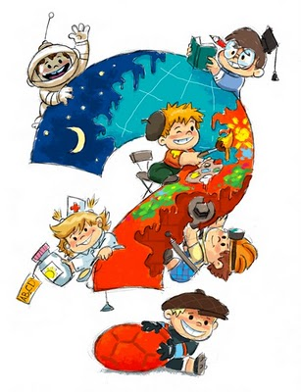

**ДОДАТКИ**



Додаток1

Конспекти занять з використанням пошуково-дослідницької діяльності

**Ігрове заняття з елементами дослідницької діяльності.**

**Тема:*«Що таке повітря?»***

**Мета:** розширити знання дітей про властивості повітря. Ознайомити з однією із них - із рухом повітря (вітром). За допомогою спостережень та дослідів підводити до самостійних висновків. Розвивати наочно образне мислення, мовлення, допитливість. Виховувати дбайливе ставлення до довкілля.

**Матеріали:** трубочки для коктейлю, склянка з водою, повітряні кульки, поліетиленові торбинки, віяла, паперовічовники, миска з водою.

**Хід заняття:**

Сьогодні ми з вами пограємо в цікаву гру з Невидимкою. Хто ж то? Це те, що є навколо нас і без чого не можемо жити, але ми його не бачимо. Будемо разом шукати цього Невидимку. Озирніться, погляньте на те, що навколо вас, крізь пальці. Озирніться знову, а тепер підніміть ногу і загляньте під неї. Стуліть долоньки й загляньте всередину їх.

*(Діти виконують усі рухи за мною)*

Ви щось бачите? Ні? Я також. Але знаю, що наш Невидимко тут. Я придумала як його впіймати. Надмемо ось так щоки (показую). Як ви гадаєте: що у нас в роті? Візьмемо кожен трубочку й дмухнемо крізь неї в долоню. Що ми відчуваємо? (- повітряний струмінь який проходить крізь трубочку).

А тепер дмухаємо крізь трубочку у склянку з водою. Що бачимо? (бульбашки). Бульбашки - це є повітря, яке потрапило у воду. Отже ми таки впіймали його й помітили.

*(Я пропоную дітям погратися з повітряними кульками).*

Я беру кульку й надуваю її. Чому вона більшає?*(Відповідь дітей).*А тепер випущу кульку з рук. Чому вона меншає? (- Тому, що з неї виходить повітря). До речі, можна наповнити повітрям поліетиленові торбинки.

*(Діти підходять до столу, беруть торбинки і наповнюють їх повітрям).*

Тримайте міцно. Що в середині торбинок? Повітря. Повітря можна ще й відчути. Візьміть віяла й повільно помахайте ними перед обличчям. Ось так ви створюєте легенький вітерець. Спрямуйте його собі на ніс, на вухо, на свого товариша. Тепер рухайте віялом швидше. Ви перетворили легесенький вітерець на вітер, який дме дужче, тому що рухається швидше. А зараз ми з вами самі станемо вітром.

*(Діти разом зі мною довільно рухаються в супроводі моїх слів).*

Я вітер. Я легкий, ніжний, теплий. Я граюся з квітами. Лагідно торкаюся їхніх пелюсток. Я ховаюсь у вітті дерев і шурхочу листячком. Я вдихаю в себе чистий дух лісів та ланів і стаю міцнішим... Мої крила великі й легкі. Я лечу над морем, і від мого подиху на воді утворюються хвилі. Я здіймаюся високо вгору і співаю на весь голос: «Я - вітер! Я - найшвидший! Я - найдужчий!» а тепер я стишився й приліг відпочити.

*(Діти сідають на килимок, а я розповідаю далі).*

Постукав вітер у шибку. Хлопчик прокинувся, потягнувся, протер оченята і, поглянувши у вікно, вигукнув: «Який на дворі сильний вітер!» Як він це побачив? (міркування дітей). Тепер послухайте, яким іще буває вітер.

( оповідання В. Сухомлинського «Ласкавий вітер і холодний Вітрюга»).

У темному лісі, в глибокому яру спали два вітри. Ласкавий Вітер - хлопець із синіми очима. А холодний Вітрюга - дід із колючою бородою.

Прийшла зима. Сонечко не могло піднятися високо над землею. Білі сніги вкрили поле. Зашуміло тривожно верховіття дерев. Прокинувся в глибокому яру холодний Вітрюга. Устав, вийшов із лісу. Застогнала хутровина. Йде по землі холодний Вітрюга - замерзають річки, мете хуртовина.

Та ось піднялося сонечко вище над землею. Заболіла спина в холодного Вітрюги. Дістався він у темний ліс, затаївся глибоко в яру.

Прокинувся ласкавий Вітер, вийшов з лісу. Засміялося сонечко, потекли струмки, зацвіли квіти, зашуміли трави.

Який вітер вам більше подобається: холодний чи лагідний? Чому? Коли дме лагідний вітер, що ми відчуваємо? А коли дме холодний колючий вітер?

*(Діти повторюють який буває вітер: холодний, теплий, легенький, лагідний, пронизливий, сильний, злий).*

А ще вітер може виконувати певну роботу. Зараз ви дізнаєтесь про це. У нас є маленьке озеро з човниками. (Діти підходять до миски з водою, в якій плавають паперові човники). В озерці зараз тиха, спокійна вода. Що роблять наші човники? (- не рухаються). А тепер ми утворимо вітер і побачимо, що буде з човниками. Погляньте вони поплили. (діти створюють вітер дмухають самі або використовують віяла). Кораблі - вітрильники на морі також пливуть за допомогою вітру. Подумайте, діти, а де ще люди застосовують його силу? (- флюгери, вітряні млини, вітрові електростанції, дельтаплани).

*(Дошкільнята відгадують загадку про вітер)*

*Хоч безкрилий, а літає, Навіть часом вириває*

*Безголосий - свище. Сосни з коренищем.*

*Хоч безрукий, а, буває, А як втомився, впаде -*

*Груші з дерева збиває. То й нема його ніде!*

Вітер переносить також насіння квітів і дерев. Маленькі насінини підхоплює легенький подих, кружляє у веселому танку - й насінини падають у землю. А потім із них виростають яскраві барвисті квіти. Вони цвітуть, і повітря навколо наповнюється приємними пахощами. Як ви гадаєте, навіщо потрібні квіти, що ростуть на землі? (- Вони прикрашають і звеселяють природу, годують смачним соком комах...). сьогодні вітер зробив нам подарунок - приніс насіння квітів. Коли ми з вами підемо на прогулянку, то висіємо це насіннячко у квітнику. Квіти, які виростуть із нього, прикрашатимуть наш дитячий садок.

Заняття на тему:

«Дослідження різних станів води і повітря, яким ми дихаємо»

**Мета:** Ознайомити дітей з різними станами води (лід, рідина, пара), розширити їх уявлення про красу довкілля, про дощ і його утворення; формувати у дітей уявлення про повітря як матеріальне середовище. За допомогою простих дослідів показати дітям, що повітря є скрізь: у воді, землі, багатьох речах які оточують людину, в організмі людини; воно пружне, видає звуки; розповісти їм про значенню повітря для життя; збагатити словник словами, що означають назви різних станів води: лід, сніг, град, дощ, краплинка, роса, туман, пара; прикметниками, порівняльними словами; виховувати спостережливість, допитливість, кмітливість, а також дбайливе ставлення до всього живого.

**Матеріали і обладнання:**штатив, колба, спиртівка, сірники, лід, скло, З склянки з водою, грудка землі, тонкі трубочки для коктейлів, повітряна кулька, гумова іграшка - пищик, миска з водою, порожня пляшка, шматок льоду, аркуш паперу на кожну дитину; пророщена в підвалі і вирощена в ґрунті на підвіконні.

Хід заняття:

Діти, сьогодні ми з вами помандруємо в чарівний світ казки, а мандрувати будемо разом з краплинкою.

Хто мені скаже, хто така краплинка? (Відповідь дітей.)

Так правильно - це краплинка води.Послухайте що вона хоче про себе розповісти.

Я - крапелька води. Разом з безліччю таких самих краплинок - сестричок утворюю річки, моря і навіть цілі океани. Я потрібна всім живим істотам. Там, де я з'являюсь, ростуть рослини, живуть тварини і люди. Я буваю рідкою, твердою і вмію перетворюватися на пару.

А тепер слухайте загадки:

З небокраю, з-за діброви

Вийшли воли чорноброві:

Принесли водиці жбан,

Полили широкий лан.

(Хмари.)

Я потрібен зеленим лугам,

Я потрібен полям і лісам,

Я потрібен квітам і кущам,

А якщо я раптом запізнюся –

Все зів'яне навколо, засохне.

(Дощ.)

Прозорий мов скло,

А не вставиш у вікно.

(Лід.)

Яку воду можна носити в решеті?

(Лід.)

Що росте догори коренем?

(Бурулька.)

Надворі горою, а в хаті водою.

(Сніг.)

Сидить дід за подушками і стріляє галушками.

(Град.)

Діти, ви, мабуть, вже здогадалися, що я є всюди: і в хмаринці, ів краплинці дощу, і в льоді, і в снігу, і навіть в граді, і в бурульці.

А зараз послухайте, будь ласка, вірш О.Олеся «Дві хмаринки»

Читання вірша та бесіда за його змістом.

Діти, хочете я розповім вам про те, як утворюється дощ? Як дощові краплинки потрапляють в хмаринки? Допоможе нам в цьому дослід, який ми зараз проведемо.

*Дослід розпочинати з розгляду шматочка льоду.*

Якого кольору лід?Яка температура льоду?

Діти, хто мені скаже, як утворюється лід? (Відповідь дітей.)

Так, вода замерзає на морозі чи в морозильнику від низької температури, перетворюючись на лід. Лід твердий. А зараз, ми покладемо лід у прозору колбу і підігріємо її.Що сталося з льодом?Чому?На що перетворився лід?

Діти, тепер візьміть шматок льоду в руку.Що відбувається?

А чому він тане? (Відповідь дітей.)Правильно, ваш лід також розтане, але повільніше.

*Розглянути з дітьми воду, визначити її властивості (прозора, немає запаху, ллється, тому що рідка).*

*Підігрію колбу далі. Вода в колбі починає кипіти і випаровуватися. Визначу властивості пари (легкі дрібні крапельки води, які піднімаються в повітря).*

Вода перетворюється на пару не лише тоді, коли її поставити на вогонь і нагріти до кипіння. У природі сонце випаровує воду з калюж, річок і озер. Воно перетворює її на пару, що піднімається в гору, збирається в хмари. Вітер підхоплює їх і жене в усі кінці світу. І ось десь над степом чи лісом хмара зустрінеться з холодним повітрям. Пара, що утворює хмару, охолодиться - перетвориться знову на краплинки. Вони дрібненькі й легкі, як пушинки, не падають в низ, а тримаються в повітрі . Але ось їх стало дуже багато, вони злилися одна з одною. Побільшали, поважчали. Вже не можуть втриматися і падають на землю дощем. Ось так.

*Тримати скло над парою. Пара перетвориться на крапельки води, які важчають і падають.*

Отже вода буває в твердому, рідкому і газоподібному стані.

Вода - це дощ, і лід, і сніг, і град, і туман, і пара, і роса. От яка вона, вода. Цінуй і бережи воду!

А зараз слухайте загадку:

Куди вступиш - всюди маєш,

Хоч не бачиш, а вживаєш?

(Повітря.)

Що це?Так, правильно, повітря.Діти, що це у мене в руці?Так повітряна кулька, яка хоче щось вам повідомити.

Я - повітряна кулька. Глянь яка я гарна. Я вмію літати. А роблю це завдяки повітрю, яке в середині мене та навколо. Воно для всіх найважливіше. Хочеш ознайомитись з ним? Тож полетімо разом.

Діти, а ви знаєте, що небо - це повітря, яке оточує нашу землю. Чим дихають люди, тварини, рослини?(Відповідь дітей.)

Правильно, повітрям.

А чи можна повітря побачити, почути чи доторкнутися до нього? Зараз в цьому переконаємось. Проведемо кілька дослідів.

*Я підходжу до свого столу, запрошую дітей стати навколо. Знімаю серветку, під якою 3 склянки з водою. Підкликаю до себе когось із дітей і пропоную увалено розглянути склянки.*

Що ти бачиш на стінках?Так малесенькі бульбашки. Це повітря. Ним у воді дихають хто?Так, рибки, водорості.Отже повітря у воді є. А в землі? Перевіримо.

*Я підкликаю другу дитину, даю їй грудку землі, пропоную кинути у склянку. З грудки виходять бульбашки. Всі роблять висновок, що повітря є і в землі.*

Діти хто дихає повітрям у землі? (Відповідь дітей.)Правильно, жучки, черв'ячки, кроти. От бачите повітря є скрізь. А в нас самих, я ви гадаєте, теж, є? А як це можна перевірити?

*Підкликаю до себе третю дитину, пропоную їй подути:в трубочку для коктейлів, яка міститься в третій склянці з водою.*

Що з'явилося на поверхні води?(Відповідь дітей.)Так повітряні бульбашки, це повітря, яке ми видихаємо у воду.

*Далі я беру порожню пляшечку і втоплюю її в мисці з водою. З отвору пляшечки побігли бульбашки.*

Що за невидимка там сидить?(Відповідь дітей.)

Правильно, в камерах велосипедів, у різних надувних іграшках, м'ячах, повітряних кульках, камерах для плавання.

А ще повітря - пружне.*Стискаю кульку та відпускаю її.*

А чи можна почути повітря?*Потихеньку випускаю повітря* з повітряної *кульки. Чути шипіння повітря.*

Дайте мені цього гумового зайчика. Він пищить, чуєте? Це з нього виходить повітря.

А як ще можна відчути повітря? (Відповідь дітей)

Фізкульт хвилинка.

Вдихнути на повні груди, потягнутися руками в гору.

Опустити руки і видихнути. Широко розвести руки врізнобіч, на вдиху схрестити прямі руки перед грудьми. Повторити кілька разів.

А зараз візьміть, будь ласка, аркуш паперу і помахайте біля обличчя.

Що ви відчуваєте? (Відповідь дітей.)Так, повітря. Рух повітря це вітер.

А який буває вітер?Правильно, сухий, вологий, теплий, гарячий, холодний, поривчастий, колючий у морозний день.

А ще, діти, вітер буває слабкий, сильний і дуже сильний - буря.

А як ви думаєте звідки дує теплий вітер, а звідки - холодний?(Відповідь дітей.)

Так, теплий з півдня, холодний з півночі. Повітря нагрівається сонцем.

Діти, повітря потрібне нам, щоб жити. Людина не може жити, не дихаючи. Спробуймо затиснути ніс пальцями і щільно стулити рота. Чи довго ми можемо пробути в такому стані? Ні, звичайно. А хто скаже, чи зможемо ми дихати, коли навколо буде багато диму?(Відповідь дітей.)

То яке повітря потрібне людині для життя?(Відповідь дітей.)

Правильно, чисте.А для чого провітрюють кімнату?Чому людям потрібне чисте повітря?(Відповідь дітей.)

Діти, а зараз я хочу нагадати вам кілька правил, які допоможуть зберегти вам здоров'я, адже воно залежить від того, яким повітрям ми дихаємо.

*Правила.*

• Біля автомобільної траси не можна гуляти і гратися, бо там повітря насичене викидами з двигунів. Гуляти потрібно у парку, скверику. Корисно гуляти в лісі, на березі водойм, де повітря чисте й запашне.

• Якщо на пікніку дорослі розводять вогнище, з часом його мусять добре загасити, щоб не було пожежі і щоб вогонь не зашкодив природі.

• Щоб повітря у наших кімнатах було чистим, їх потрібно провітрювати. Треба допомагати дорослим прибирати пил з меблів, обтираючи їх вологою ганчіркою, робити вологе прибирання в кімнатах.

Висновок:

Повітря - це дивний газ без якого не можуть жити ні люди, ні рослини, ні тварини. Воно є скрізь. І в цьому ми з вами переконалися.

Заняття по ознайомленню з навколишнім

Тема:

« Що ми знаємо про воду?»

**Мета:** Поглибити знання дітей про воду: це речовина; може перебувати в трьох станах: рідкому, твердому і вигляді пари; може бути теплою і холодною, чистою і брудною; кольоровою; має властивість розтікатися, литися, капати, використовується в господарстві; розвивати вміння дітей висловлювати свою думку, робити висновки, виховувати бажання «дружити» з водою з метою гігієни та санітарії, загартовування та оздоровлення; бережне ставлення до води (в будь - якому стані); любов до природи.

Матеріали**:** З скляні посудини з водою; лоток з льодом; водяний басейн; «ведмедик» з кошиком.

**Хід заняття**

Діти, зимова пора, що триває, має багато таємниць: вчора зранку був мороз, а вдень світило сонце, текли струмки, позавчора йшов дощ і сніг. Отже, все це відбувається в якому місяці? (Відповідь дітей.)

Який за рахунком зимовий місяць - лютий?Які зимові місяці ви ще знаєте?

Хто хоче розповісти про місяць лютий? (Відповідь дітей.)

А що це тут під серветкою ворушиться?Дістаю іграшкового ведмедика з кошиком.Діти хто це? Ведмедик щось цікаве нам приніс.Дістаю з кошика три склянки з снігом, льодом, водою.

Що це? Як можна назвати все це одним словом?Правильно, все це вода в різних станах. Отже вода може бути в твердому, рідкому і газоподібному стані у вигляді пари. Про все це ми дізналися коли проводили різні тести з водою.

Подивіться уважно і скажіть, сніг від води? Надаю можливість дітям обстежити сніг і воду, понюхати, торкнутися тощо.

Яка різниця між снігом і льодом?Що потрібно для того, щоб сніг і лід перетворити на воду?(Відповідь дітей.)

Хто знає загадки про сніг, воду і лід?Діти загадують і відгадують загадки.

Сьогодні запропонувати вам дослідити ще одну важливу властивість води.

Як ви думаєте, що станеться з предметом, якщо його опустити в воду?

(Відповідь дітей.)

Правильно, деякі предмети вода буде тримати а деякі - ні. Тобто ми кажемо, що деякі предмети тонуть у воді, а деякі плавають.Які предмети плавають, а які тонуть? (Відповідь дітей.)

Сьогодні в Центрі гри з піском та водою ми будемо перевіряти чи тоне лід.

У мистецькомуцентрі ми будемо виготовляти акваріум з його мешканцями.

УЦентрі гри з кубиками будуватимемо місток через річку.

У Центрі грамоти будемо за картинками складати речення про воду.

Подумайте, хто чим хоче займатися спочатку та будемо розходитися по центрах діяльності.

Центр гри з піском таводою.

До центру підходить не більше 4-5 дітей. Спочатку діти разом пригадаємо правила проводження в цьому центрі:

**-** не бризкати водою; закотити рукава по лікті; одягти фартушки з клейонки; розлиту воду одразу витирати. Як ви думаєте, лід у воді тоне чи ні? Одні з нас думають, що лід тоне, а решта - що він плаває. Зараз ми з вами це перевіримо.

Роздаю дітям шматки льоду і пропоную опустити їх у воду. Діти кидають лід у воду і спостерігають, що ж станеться. Роблять самостійний висновок: лід у воді не тоне, отже, Лід легший за воду.

- Як ви думаєте, що могло б статися, якби лід у воді тонув? (Відповідь дітей.)

Далі дітям пропоную самостійно побавитися з водою, перевіряючи, які з предметів, що є в центрі, тонуть, а які - ні: паперові човники, вироби з губки, каштани, пласі масові та металеві іграшки тощо.

Згодом діти міняються центрами діяльності.

Заняття з рідного краю (старша група) на тему:

«Вода – водичка». Дослідницька лабораторія

**Мета:** Узагальнити знання дітей про воду та її властивості. Закріпити знання: де є в природі вода, чому вона потрібна для існування всього живого; міститься: в продуктах харчування, в повітрі, водоймах, в людині, тваринах і т.д.

Закріпити знання про те, що вода буває в різних станах: твердому, газоподібному, рідкому; є розчинником. Навчитись очищувати воду через пісок, глину, фільтр.

Розвивати вміння логічно мислити, робити самостійні висновки. Розвивати естетичні почуття, нахили дітей; вчити економити воду; виробити думку, що вода є товар, який має вартість. Виховувати майбутнього споживача води.

Збагатити словниковий запас термінами: питна вода, очищення, забруднення, фільтрація, прісна вода, солона морська вода кругообіг води в природі, водоканал.

Обладнання: плакат із зображенням схеми кругообігу води в природі.

Група переобладнана на дослідницьку лабораторію:

1 стіл: 2 склянки з гілочками. Дослід проводиться заздалегідь.

2 стіл: 2 вазони.

З стіл: міні-лабораторія з очищення води. Білі халати. Глобус. 2 яблука: свіже й зморщене, ширма.

Хід заняття

Добрий день, мої любі дітки. Сьогодні наша група перетворилася на

дослідницьку лабораторію. Ми з вами будемо дослідниками, а досліджуватимемо - воду.

Лаборанти першої групи будуть досліджувати ріст і розвиток рослин під керівництвом Марійки.

Керівником другої лабораторії буде Сашко, вони проводитимуть досліди з ґрунтом і визначать, як він впливає на ріст рослин, квітів.

Лаборанти третьої групи, під керівництвом Руслана, будуть працювати над очищенням води.

Пікачу. Добрий день. Діти, а ви знаєте хто я?

Діти. Ні.

Пікачу. Я, Пікачу з планети Покемонії. Малята, а ви знаєте, що я довго подорожував у космосі і побачив у свій ілюмінатор велику, блакитну кулю. Мені дуже захотілось дізнатись, що це за куля? Бо в нашій галактиці таких кольорів немає.

Діти. Куля - це наша планета Земля, а блакитна вона тому, що більшість її поверхні становить вода, без якої немає життя на нашій планеті.

Пікачу. Я щось не зрозумів. Що таке «вода»?

Діти. Це сніг, лід, дощ, роса, туман, пара, іній, малюнок морозу на склі, снігові скульптури, сльози, вона в людині і у тварині іт.д.

Пікачу. Я запитав про одне слово, а ви так багато відповідей дали. Чому це так?

Діти. Тому, що вода буває в різних станах. Ми її дуже широко використовуємо: готуємо їжу, перемо одяг, купаємось, п'ємо, миємо підлогу, поливаємо квіти і т.д.

Пікачу, про те, що на нашій планеті немає життя без води - ми тобі доведемо на дослідах.

Коли ми взяли 2 гілочки з куща бузку, то поставили: першу у склянку з водою, другу – у склянку без води. Почали спостерігати. Без води гілочка засохла, померла, а з водою у гілочки набухли бруньки, а потім з'явились маленькі листочки, у неї є майбутнє, вона буде жити. Якщо ЇЇ посадити - вона буде рости.

Висновок. Вода дає змогу жити і розвиватись рослинам.

Діти, а що ще потрібно для життя рослин

Діти. Сонце, повітря, грунт, тепло, вода, поживні речовини.

II- а лабораторія. Діти підживлюють землю, поливають вазон з бегонією.

Діти. Одну квітку ми доглядали: підпушували грунт, поливали, ставили на сонечко, а за другою не доглядали, тому вона засохла.

Пікачу. Чому?

Діти. Тому, що вода розчиняє поживні речовини в грунті, і квітка росте.

III **-** лабораторія.

Діти. Ця лабораторія, Пікачу, працює над очищенням води. Це зменшений пристрій для очищення води, який знаходиться в нашому місті, на очисній станції, спочатку вода проходить через пісок, потім - через глину. Через глину вода проходить повільніше і краще очищується від забруднення. Потім вода проходить через фільтр і потрапляє і відстійники.

Але це не все. Процес очищення дуже важкий і довготривалий. Щоб отримати питну воду, на очищення затрачають великі кошти. Працює ціле підприємство під назвою - „Водоканал”. Тому воду потрібно берегти, економити. Чиста вода дорого коштує. Вода - дорогий товар.

Пікачу. Здається трішки зрозумів. Мені на носик щось крапнуло, що це?

Діти. Дощик.

Пікачу. А що таке дощ?

Діти. Ми тобі покажемо. У нас є пристрій, за допомогою якого можна побачити, як утворюються краплинки дощу. Пікачу, а як краплі потрапили на небо? *(діти за допомогою плаката розповідають про кругообіг води в природі)* Пікачу, тепер ти зрозумів?

Пікачу. Де в природі вода - зрозуміло. А де у вас вода?

Діти.

* Коли я плачу.
* Коли бігаю - пітнію.
* Слина.
* Коли беруть кров з пальчика.
* Дихну на дзеркало, воно - спітніло

Вихователь. Зустрілись одного разу два яблучка-товариша. Одне пишне, вродливе, червонощоке, сяє, аж виблискує, гладеньке. Друге - зморщене, неапетитне. Зраділи вони своїй зустрічі і разом здивувалися.

* Що з тобою, дорогенько? - запитало перше яблучко, - якось ти змарніло, постаріло, втратило свою вроду.
* А ти не змінилось таке ж соковите, привабливе. Як тобі вдалося так зберегтися? - запитало друге.
* Це не секрет. Треба вмиватись щоранку чистою холодною водою, товаришувати з вологою та прохолодою.
* Дітки, хто з нас двох містить в собі більше води? Чому? Поясніть.
* Отже, товаришуйте з водою, доглядайте за своєю шкірою - будете завжди здоровими та сильними, молодими.

Пікачу, я дізнався так багато цікавого про воду і зрозумів, що без води на Землі немає життя.

Вихователь. Правильно, без води в'яне квітка, страждає звір, замовкає пташка. Все живе на землі потребує води. Кожна її крапля з коштовним даром природи. Вода напуває землю, а земля годує людину.

Діти. На пам'ять про нашу зустріч, Пікачу, ми даруємо тобі пісеньку про воду «Кап – кап»

Якби на всьому світі

Не стало вмить води !

Висохли б всі ріки,

Озера та ставки,

Тоді би дощ не капав,

Не падав білий сніг,

Ніхто з гори на санках

Кататися б не зміг.

Приспів:Кап-кап-кап, тече водичка,

Кап-кап-кап, помиєш личко,

Кап-кап-кап, поп'єш води –

Кран скоріше закрути.

Якби на всьому світі

Не стало вмить води,

Пожовкли би городи,

Загинули б сади.

І морі-океані не плавили б кити,

Бо в тому океані ні крапельки води.

Приспів:Хлюп-хлюп-хлюп тече Струмочок –

З джерельцем йдем в танок,

Бо на світі без води

Ні туди і ні сюди,

Якби на всьому світі,

Не стало вмить води,

То не було би більшої

Для всіх людей біди.

Щоб чиста та цілюща

Вода була завжди,

Як скарб безцінний

Ми її повинні берегти!

Водоканал - організація, яка займається постачанням води до споживачів та відведенням стічних вод.

Кругообіг води - природний процес циркуляції води з атмосфери на поверхню землі та знову до атмосфери.

Водозабір - споруда або пристрій для збирання води з річки, водойми та ін.

**Тематичне дозвілля**

**«Де чиста вода – там життя»**

Мета: Закріпити знання дітей про значення води у житті людини, всього живого на землі; розвивати вміння міркувати, висловлювати свою думку; виховувати любов до природи, бережливе ставлення до води.

Хід заняття.

* Діти, ви любите ходити в гості? Сьогодні нас запросив у гості дід Петро, який живе на березі річки. Цікаво дізнатись: чи подобається йому там жити? А вам цікаво знати про це? То ж збирайтеся швиденько. Ой на дворі дощ... Як же нам вберегтись, щоб не намокнути? Заспіваймо пісеньку «Дощова пісенька», можливо, і дощ пройде. *(Діти співають.)*

Ой краса на світі,

Коли сонце світить...

А як дощ шумить,

Що тоді робить?

Дощик, дощик, зупинись.

Сонце, сонце усміхнись!

Літо - це ж не осінь.

- Усміхнись ми просимо!

1. Дитина: візьмемо парасольки не намочимося. А подарунки покладемо у кульок.

2. Дитина: візьмемо куртки, щоб після дощу не було холодно.

3. Дитина: взуємось у спортивне взуття, щоб нам було зручно.

- Якщо зібрались, пішли до річки. Дощ припинився, парасольки не розкривайте (змінюються декорації. Біля річки човен).

- Як нам переправитись через річку? Що це за вид транспорту: ні сани, ні віз, а їде без коліс?

Діти: Човен. Можна переправитись через річку човном, а можна через міст. -А скільки дітей поміститься у човні? (10-12 людей)

-А нас 20, ми не помістимось у човні, тому перейдемо через річку мостом. Будь ласка, запам’ятайте правила поведінки на мосту: не вилазити на поручень, йти парами. Переходимо. (Діти зупиняються разом зі мною на мосту, через загорожу дивляться у воду.) - Хто розкаже вірш «Маленьке ведмежатко»? Дитина:

Маленьке ведмежатко прийшло до ручая:

У воду подивлюся, яке насправді я?

Бо мама каже: «Красень, як сонечко ясне»

Ану водичко чиста, показуй-но мене.

І з струмочка на нього дивилось щось таке:

Окате - балухате, зелене і слизьке.

Злякалось ведмежатко: «Це я таке? Овва!»

У відповідь окате озвалося : «Ква - ква»

- Кого побачив ведмедик у воді? Кого він міг ще побачити у воді? (Вужа, рибу, себе, якщо вода чиста).

-У воді, як у дзеркалі, можна себе побачити. Діти відгадайте загадки:

Вибігла від джерела і лугами, і полями,

І дрімучими лісами аж до моря добрела. (Річка)

Річка тече між двома... (берегами)

Без ніг, а біжить, без рук. а рукава має.(Річка)

Біжить, біжить - не вибіжить, тече, тече - не витече (Вода в річці).

* Ось і інший берег річки. Дітей зустрічає дід Петро. *(Змінюються декорації: інший берег річки - з садибою діда Петра.)*

Дід Петро: Доброго ранку, діти! (Діти вітаються з дідом Петром.) - Як ви тут живете? Вас тут оточує вода. Як дружите з нею?

Дід: Де вода - там життя. Вода наша сестричка. Будь здоровий, як вода (Показує на хлопчика). Вода - це краса (Показує на дівчинку). Вода - це цілюща ранкова роса (Показує на траву). Я п’ю джерельну воду. Ось тут джерело. Яка вода тут?

Діти: Джерельна вода чиста, прозора, без запаху та кольору.

Дід: Ця вода лікувальна. Її називають цілющою, бо якщо її випити після важкої праці та вмитися - то сила до людини повертається. А якщо скупатися у цій річці та пити джерельну воду, вранці ходити босими ногами по росяній траві - хвороба обмине людину. Будеш загартований,здоровий, сильний. Чиста вода - для хвороби біда.

(*Звучить запис співу птахів . шуму дерев. Діти оглядають квіти, дерева.)*

Дід Петро: Ось моя криниця.

Діти: Як тут гарно!

Дід: Я старанно доглядаю за криницею, вириваю траву, вичищаю її. У народі кажуть: «Потрібно нахилитися, щоб з криниці води напитися».

- Скільки днів людина може жити без води? (Ні дня) - Як можна ловити рибу? (Вудкою)

Я ловлю рибу вудкою, підгодовую її.Взимку пробиваю лід на річці. А чи знаєте для чого я це роблю?

Діти: лід пробивають взимку, щоб рибам було чим дихати, аби вони не загинули.

Дід: Яку річкову рибу ви знаєте? Відгадайте загадки, я опишу рибу, а ви скажете як вона називається.

- Невелика, червоного або сріблястого кольору риба, живиться водоростями - карась. (Показує на картинці)

- Невелика хижа риба, зеленувато - сірого кольору з темними смугами на боках і світлим черевцем, живиться маленькими рибами і водоростями – судак(Показує на картинці).

- Продовгувата, сірого кольору, хижа риба з світлим черевцем - щука. (Показує на картинці).

Дід Петро показує на картинці ще інших риб, діти називають їх. Потім він показує рослини, які живуть у воді та на березі річки. Діти називають їх і запам’ятовують назви тих, яких побачили вперше.

Дід Петро: біля річки грунт торфовий, тому доводиться поливати городину. Я не дозволяю нікому забруднювати берег річки. Як бачите без води - ні туди і ні сюди.

* Можна посадити дерево без води? Можуть рослини, тварини. люди прожити без води.
* А зараз ми з дітками пограємо у гру - естафету на лузі. «Хто швидше наповнить бочку водою для поливу городини?»
* Дід Петро: вам сподобалось тут? Скуштуйте цілющої джерельної води.

Діти: прийміть наші подарунки - одноразові склянки для води (Діти дякують за гостину діду Петру, п’ють воду і йдуть додому «через міст» у «дитсадок». По дорозі діти згадують народні вислови про воду:

Будь здоровий, як вода. Де вода - там життя. Чиста вода - від хвороби біда. Багато води - багато трави. Чиста вода - це здоров’я. Вода – водичка – наша сестричка.).

**Заняття з екології для дітей старшого дошкільного віку.**

**"Мандрівка в далеке минуле"**

**Мета:** Дати дітям уявлення про прекрасну і цікаву планету Земля, про її народження, познайомити з таким явищем як вулкан. Розповісти про утворення гір. Дати поняття про те, як люди досліджують та вивчають історію нашої планети. Розвивати цікавість, кругозір, увагу, мислення. Виховувати любов до природи, бажання пізнавати нове.

**Обладнання:** Моделі різних кліматичних зон, вулкана, ящик із піском, зразки скам'янілостей.

Таблиці із зображенням вулканів, магніт, кольоровий порошок, сода, оцет, папір, приладдя.

Хід заняття

Діти, давайте пригадаємо, на якій планеті ми з вами живемо? Як вона називається?

Так, це планета Земля. Вона прекрасна і надзвичайно цікава. Це наш рідний дім, у якому безліч рослин, тварин, океани, ліси, пустелі та рівнини, гори, ріки, болота, степи... Давайте розглянемо ось ці зображення різних куточків нашої планети. Що це?

*(Пустеля, гори, Північний полюс).*

- А ви знаєте, як називаються тварини які живуть у цих місцях?

*(Діти називають).*

Всі куточки на нашій планеті - чудові. Тільки на планеті Земля є вода і повітря, яке нам необхідне. Але так було не завжди...

*(Раптом чується гуркіт. У кімнату заходить хлопчик - Чомусик).*

Чомусик. Я - Чомусик. А прийшов я до вас за допомогою. Кажуть, що у вашому садочку дуже розумні малюки, можливо, вони мені допоможуть.

А що ж з тобою сталося?

Чомусик. У нашій школі нам дали завдання дізнатися і розповісти про те, як народилася і росла наша планета. А я не розумію, як я можу про таке дізнатися. Мені лише 10 років, а Землі мільйони. Чи може взагалі хто-небудь з людей знати, якою вона була спочатку, люди ж стільки не живуть?!

Діти, а як ви гадаєте, з чого ми дізнаємось про нашу планету?

*(Книги, кіно, картинки...).*

Так, але найпершими розгадати таємницю народження Землі допомагають вчені-палеонтологи, геологи, археологи. Вони вивчають рештки рослин, тварин, які жили дуже давно і перетворились, на корисні копалини. А знаходять вони все це, розкопуючи землю - ведуть розкопки.

Усі знахідки учені називають скам'янілостями. Діти, а ви хочете подивитись як знаходять скам'янілості?

Дослід № 1 «Знайти скам'янілість».

Подивіться, перед нами ящик із піском. У цьому піску ми і будемо шукати. Спочатку обережно розгорнемо пісок руками, а коли побачимо предмет, його треба пензликом дуже обережно звільнити від зайвого піску.

*(Діти виконують роботу).*

Давайте розглянемо, що ми знайшли? Що це може бути, кому могло належати?

Чомусик. Ой! Як цікаво! Я теж хочу знайти щось незвичайне.

*(3 допомогою дітей знаходить останній предмет).*

Ось так вчені робили розкопки, а потім вивчали знайдене. Вони дізналися, що народилася наша планета з невеликого шматочка, схожого на магніт. Цей шматочок весь час літав у космосі і як магніт притягував до себе камінці, піщини, уламки інших планет.

Дослід № 2

Пропоную дитині взяти магніт і водити ним по столу, на якому лежать невеликі металеві предмети.

Що сталося з предметами?

Як ви гадаєте, чому це сталося?

Так, поступово земля стала великою кулею, що оберталася навколо сонця. Але на ній не було ні росли, ні повітря, ні тварин.

А що тоді могло відбуватися на нашій планеті?

Щоб, побачити це ми можемо вирушити у подорож. Згідні? Щоб перенестися у далеке минуле, нам потрібно скористатись чарівним годинником. Ось він. Нам лише треба повернути його стрілочки назад і сказати:

Раз, два, три, час, годинник, поверни!

*(Гасне світло, звучить швидка музика, роздається гуркіт та вибухи, вмикається червоне світло. На підставці знаходиться таблиця із зображенням виверження вулкану).*

Діти, подивіться, наша земля схожа на розпечену сковорідку. Куди не кинеш оком, скрізь огняні вулкани, дим. Назвали вулкани на честь древнього бога Вулкана, який начебто мав під землею свою кузню. І коли працював там, іскри від розпеченого металу вилітали через отвори, які й названо вулканом.

Чомусик. З тріщини отвору у поверхні Землі тече гаряче вогняне місиво - магма, поступово утворюється великий конус, на вершині якого є заглибина, так званий кар'єр, або «чаша».

Зараз ми подивимось, як діє вулкан.

Дослід № З «Вулкан».

Виготовляється модель вулкана, у якому залишено отвір в горі зрізаний конус). У отвір встановлюють невелику пластмасову баночку. Змішують який-небудь червоний порошок з водою і розмішують його у чаші. При виконанні досліду в порошок додають оцет. Починається виверження.

Діти, ви чуєте вибухи? Це вибухають вулкани. А на що схожі

вулкани?

*(На гору).*

Це і є гора. Так на Землі виникли перші гори. А ви хочете дізнатись, як утворювались вони? Я вже розповідала, що земля утворилась із багатьох уламків. І в середині неї, дуже глибоко, ці шматки і знаходяться. Вони не стоять на місті, а весь час рухаються. Під час руху вони можуть наскакувати один на одного. Вони піднімають земну поверхню, і перед нами з'являється гора.

Дослід № 4 «Утворення гір».

У ящику лежить пісок з абсолютно рівною поверхнею. Я пропоную дітям доторкнутися руками піску.

Чи є на ньому гори, бугорки?

Уявіть, що ваші руки - це уламки які знаходяться під землею і весь час рухаються.

Пропоную занурити руки глибоко в пісок на 25 - ЗО см і рухати ними.

Якою стала поверхня, що на ній утворилось? Чому це сталось? Можу запропонувати дітям продовжувати рухи.

Якими стали гори?

Але нам вже час повертатись до садочка. Давайте скажемо годиннику чарівні слова і повернемо стрілочку в перед:

Раз, два, три, час, годинник, поверни!

Ось ми і вдома (вмикається освітлення, звучить спокійна музика). Діти, сподобалась вам наша мандрівка? Що ми з вами побачили? Скажіть, як ви гадаєте, чи могли у той час на Землі жити люди? Чому? Чомусик, а ти тепер знаєш що розповісти в школі?

(Чомусик дуже дякує дітям). Пропоную малюкам на малюнках зобразити свою подорож.

Самостійна робота дітей. В кінці діти дарують свої роботи Чомусику. Він дякує, прощається з малюками. Діти під спокійну музику виходять.

**Заняття**

**по ознайомленню з навколишнім(старша група)**

**Тема : "Вітри і смерчі**

**Мета:** Познайомити дітей із вітром, вихром, його руйнівними властивостями. Пояснити правила поведінки під час дуже вітряної погоди.

**Матеріали:** Таблиця із зображенням явища, вентилятор, легкі та важкі матеріали для досліду.

Діти, послухайте загадку і здогадайтесь, про що ми сьогодні будемо говорити.

Хоч безкрилий, а літає,

Хоч безрукий, а зриваю фрукти з дерев в саду,

Хоч безрогий, а гуду.

Діти, а яким буває вітер?*(Сильним, слабким, теплим, холодним, лагідним, колючим).*

Так, вітер буває різним. Яку він приносить користь?

А чи можна створити вітер у нашій кімнаті? Зараз я увімкну вентилятор, чи відчуєте ви вітерець?

А як визначити силу нашого вітерцю? *(визначаємо за допомогою різних предметів, матеріалів - папір, листок, вата.).*

Діти, а ви знаєте, що бувають вітри надзвичайної сили? Сильні вітри можуть перетворюватись у вихори і смерчі (показ таблиці). Це вихор, який виникає в грозовій хмарі і досягає поверхні землі. Він рухається із величезною швидкістю і руйнує все на своєму шляху. Він також може вбирати в себе все, як пилосос, що трапляється на шляху - тварин, дерева, легкові автомобілі, невеликі будівлі і відносити їх на декілька кілометрів. Тому смерчі приносять великі руйнування і шкоду людям.

Тепер ви знаєте, що вітер приносить користь, і шкоду.Але, щоб шкода була не великою, ви повинні знати: якщо на вулиці піднявся сильний вітер, треба зачинити вікна, двері, покликати з вулиці братиків і сестричок, ввімкнути радіо і слухати сигнал небезпеки: «Увага! Всім!»;

-у дуже вітряну погоду треба залишатись дома;

-по будь-яку допомогу звертатись до дорослих, не виходячи на вулицю;

-якщо ви на вулиці, треба негайно вирушати додому і триматись подалі від будинків;

Нехай вітер завжди приносить вам тільки радість.

*(Дітям можна запропонувати самим створити вітер. Дмуть на кульки, граються з ними.)*

Додаток 2

**Консультація для вихователів**

**«Пошуково-дослідницька діяльність з дітьми дошкільного віку»**

У закладах дошкільної освіти пошуково-дослідницька діяльність повинна бути організована в трьох основних напрямках:

- спеціально організоване навчання

-діяльність педагога з дітьми

- самостійна діяльність дітей.

Важливо пам'ятати, що заняття є підсумковою формою роботи дослідницької діяльності, що дозволяє систематизувати уявлення дітей. Проблемні ситуації, евристичні завдання, експериментування можуть бути також частиною будь-якого заняття з дітьми (з математики, розвитку мовлення, ознайомлення з оточуючим, конструювання і т д.) Орієнтованого на різні види діяльності (музичної, образотворчої, природничо-наукової та ін.) Пропонована нижче структура заняття-експериментування є приблизною і може бути скоригована в практиці роботи.

Приблизний алгоритм проведення заняття-експериментування:

1. Попередня робота (екскурсії, спостереження, читання, бесіди, розглядання, замальовки) з вивчення теорії питання.

2. Визначення типу виду і тематики заняття-експериментування.

3. Вибір мети завдань роботи з дітьми (пізнавальні, розвиваючі, виховні завдання).

4. Ігровий тренінг уваги, сприйняття, пам'яті, мислення.

5. Попередня дослідницька робота з використанням обладнання навчальних посібників.

6. Вибір і підготовка посібників та обладнання з урахуванням віку дітей і досліджуваної теми.

7. Узагальнення результатів спостережень в різних формах (щоденники спостережень, таблиці, фотографії, піктограми, розповіді, малюнки і т. д.)

З метою підведення дітей до самостійних висновків за результатами дослідження використовується орієнтовна структура заняття-експериментування:

1. Постановка дослідницького завдання.

2. Тренінг уваги, пам'яті, логіки мислення.

3. Уточнення правил безпеки життєдіяльності в ході здійснення експериментування.

4. Уточнення плану дослідження.

5. Вибір обладнання та розміщення дітьми в зоні дослідження.

6. Розподіл дітей на підгрупи.

7. Аналіз та узагальнення отриманих результатів експериментування.

Предметно-просторове середовище для експериментування:

Організація міні-лабораторій в дитячому садку

У міні-лабораторіях може бути виділено:

1. Місце для постійної виставки.

2. Місце для приладів.

3. Місце для вирощування рослин.

4. Місце для зберігання природного і непридатної матеріалів.

5. Місце для проведення дослідів.

6. Місце для неструктурованих матеріалів (стіл «пісок-вода» і ємність для піску і води і т. д.)

Прилади й устаткування для міні-лабораторій

1. Мікроскопи, лупи, дзеркала, термометри, біноклі, ваги, мотузки, піпетки, лінійки, глобус, лампи, ліхтарики, віночки, збивачки, мило, щітки, губки, жолоби, одноразові шприци, харчові барвники, пісочний годинник, ножиці, викрутки, гвинтики, терка, наждачний папір, клаптики тканини, сіль, клей, коліщатка, дерево, метал, крейда, пластмаса і т. д.

2.Ємкості: пластикові банки, пляшки, склянки різної форми, величини, мірки, воронки, сита, лопатки, формочки.

3.Матеріали: природні (жолуді, шишки, насіння, спиляти дерева і т. д., Викидні (пробки, палички, гумові шланги, трубочки і т. д.)

4.Неструктурірованні матеріали: пісок, вода, тирса, листя, пінопласт і т. д.

Матеріали для організації експериментування (молодший вік)

1. Намисто, гудзики.

2. Верьовки, шнурки, тасьма, нитки.

3. Пластикові пляшки різного розміру.

4. Різнокольорові прищіпки та гумки.

5. Камінці різних розмірів.

6. Гвинтики, гайки, шурупи.

7. Пробки.

8. Пух і пір'я.

10. Фотоплівки.

11. Поліетиленові пакетики.

12. Насіння бобів, квасолі, гороху, кісточки, шкаралупа горіхів.

13. Спили дерева.

14. Вата, синтепон.

15. Дерев'яні котушки.

16. Кіндер-сюрпризи

17. Глина, пісок.

18. Вода і харчові барвники.

19. Папір різних сортів.

Зміст дослідницької діяльності дітей (молодший дошкільний вік)

Робота з дітьми спрямована на створення умов для сенсорного розвитку в ході ознайомлення їх з явищами і об'єктами навколишнього миру. У процесі формування досліджень, дій дітей педагогам рекомендується вирішувати наступні завдання:

Поєднувати показ дитини з активною дією дитини по його обстеженню (обмацування, сприйняття на смак, запах і т. д.).

Порівнювати схожі за зовнішнім виглядом предмети.

Додаток 3

**Шпаргалка для вихователя**

*Відповіді на запитання маленьких «чомучок» - дослідників природи.*

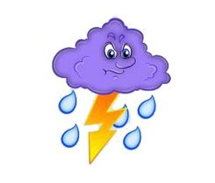 **Чи небезпечний грім?**

Багато людей лякаються, коли чують грім під час дощу.

Однак лякатися грому немає сенсу. До того часу як його звук

досягне вас, електричний розряд блискавки, яка і викликала

грім, вже давно згасне.

**Чи треба боятися блискавки?**

Мабуть, так. Бо відомі випадки. коди блискавки не тільки псували речі, а й убивали людей. Однак якщо правильно поводити себе під час блискавки (не бігати по полю, не ховатись під деревом, яке стоїть окремо), то шансу, що у вас потрапить блискавка дуже мало.

Коли на небі, під час дощу вночі, засяє яскрава блискавка, на мить стає світло, як вдень. Звичайно, блискавки з’являються між двома хмарами. Іноді блискавка б’є із хмари в землю чи в якийсь предмет на її поверхні, а іноді буває, що і навпаки! Під час розряду блискавки в повітрі з’являються місця високого та низького тиску. Вони з силою «зіштовхуються», і ми чуємо гуркіт, який називаємо громом.

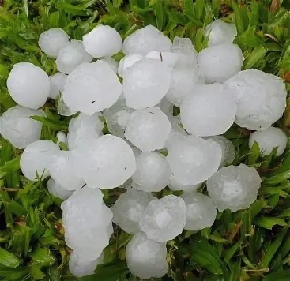**Звідки береться град?**

Град - це дуже цікаве явище, яке являє собою градини,

велика кількість яких летить до землі, із такою силою

падають на Землю та різні предмети, що це приносить

шкоду. Як правило, град іде в теплу погоду, і часто

разом із ним ідуть дощ, блискавка, грім. Він утворюється,

коли краплини дощу проходять через холодні частини

атмосфери, і замерзають. Одиночні краплини перетворюються, звичайно, на маленькі градини, але потім із ними відбуваються дивні перетворення. Коли вона падає вниз, така градина може наштовхнутись на зустрічний потік повітря. Тоді вона знову підіймається вгору - туди, де краплини дощу ще не встигли замерзнути. Деякі краплини «прилипають» до неї, і тоді вона знову спускається в холодні частини атмосфери, замерзаючи. Внаслідок цього розмір градин стає більшим. Градина може зробити декілька таких «мандрівок», аж поки вона не стане такою важкою, що повітря більше не зможе її тримати. Ось тоді вона і почне свій шлях до землі. Іноді за град приймають суміш снігу із дощем, чи достатньо твердий різновид снігу.

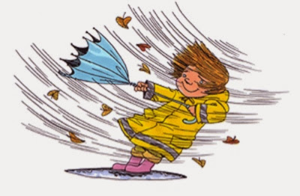

**Звідки береться вітер?**

Інколи ми виходимо на вулицю, щоб отримати задоволення

від ясної погоди. Однак не встигаємо пройти і декілька

кроків, як раптом здіймається вітер. І хоча ми його не

бачимо, проте добре відчуваємо на обличчі та руках, не

маючи уявлення звідки він узявся. Вітер - це рух повітряних мас над землею. Що заставляє повітря рухатись? Відповідь на запитання одна і таж - зміна температури. Під час нагрівання повітря розширюється, стає легше і піднімається вгору. На його місце рухається більш важче повітря. Це і є вітер!

**Навіщо нам повітря?**

Ми не можемо побачити повітря. Повітря - невидимка.

Воно всюди: навколо нас і високо в небі. У чистого

повітря немає ані кольору, ані смаку, ані запаху, тому

ми його не помічаємо. Без повітря на землі не було б

річок, морів, океанів, небо було б чорного кольору, а

на землю не впала б жодна краплинка дощу. Без повітря

ми б змерзли, чи навпаки - нас би спалили пекучі проміння сонця. Говорити, слухати нам також допомагає повітря, бо тільки в повітрі може розповсюджуватись звук. Де нема повітря - там тиша.

Без повітря неможливо прожити навіть і пяти хвилин. Воно потрібне для дихання людям, рослинам, тваринам. Та й само слово повітря «утворено від слова «дихати». Що ж таке повітря? Чим ми дихаємо? Повітря - суміш різних газів: азоту, кисню, вуглекислого газу. Найголовніший газ для людей і тварин, який є в повітрі, - кисень. Ми вдихаємо повітря, яке багате на кисень,

пропускаємо його через себе, а видихаємо вже не кисень, а вуглекислий газ. Чому ж у повітрі не закінчується, якщо так багато людей ним дихають? А тому, що кисень нам дають зелені рослини. Вони вбирають у себе вуглекислий газ, який видихають люди, а виділяють кисень. Так і живуть допомагаючи один одному дихати, людина і рослина.

**Що таке туман?**

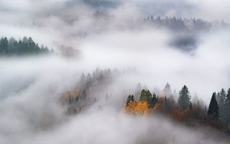 Тумани ми можемо спостерігати у безвітряну погоду в

будь-яку пору року: влітку, взимку, весною, восени.Літні

тумани - теплі. В туманні липневі ночі краще ростуть

трави, овочі і ягоди. Їх так і називають: «грибні» і

«огіркові» тумани. Ввечері, після заходу сонця над

річками, над долами починає з’являтися димка молочного

кольору. Поступово вона затягує все і ховає з наших очей.

Це народжується туман.

Вранці сонце і легкий вітерець розганяють туман, і він безслідно зникає. Особливо часті тумани восени. Цієї пори в прохолодному повітрі багато маленьких водяних краплинок, які піднялися над землею. У туманний осінній ранок на вулиці сиро і прохолодно. Невидимі краплини води лягають на наш одяг, обличчя, руки, нібито ми ідемо крізь хмарку. Та це і є хмарка, просто вона з’явилась над землею низько. Взимку тумани з’являються рідко, але не зникають навіть удень. Туман утворюється так само як і дощ: тепле та вологе повітря підіймається від нагрітої землі і зустрічається з більш прохолодним. Водяна пара із повітря перетворюється в маленькі краплини води. Ці краплинки такі маленькі, що не падають, а висять у повітрі, доки їх не прожене вітер чи не висушить сонечко.

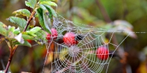**Що таке «бабине» літо?**

Так у народі називають здавна період м’якої, сонячної,

теплої погоди, яка встановлюється восени після

короткочасних похолодань. З цими погожими днями

ніби повертається літо. Тривалість цього періоду чудової

днини на початку осені в різні пори року буває різна, як

час його початку. Зазвичай це один - два тижні, що випадають на середину вересня, але в інші роки це може бути і кінець вересня, або навіть і початок жовтня. У деяких місцевостях «бабине» літо очікують до певної дати - 14 вересня.

**Чому ранньою весною в лісі дерева іноді « стріляють»?**

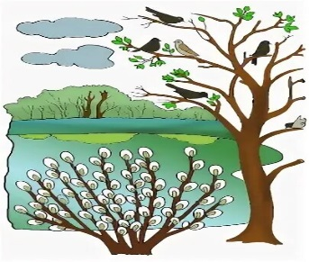Це тріскається кора на стовбурах дерев, що нагріваютьсям

з одного боку сонячним промінням і залишаються

холодним з другого. Різниця температури створює велику

напругу в корі дерева, внаслідок чого вона де-не-де

розривається сильним і різким звуком, що нагадує постріл.

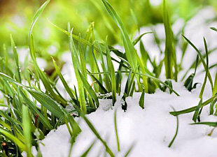**Як сніг може гріти землю і рослини, адже він холодний?**

Сніг, що вкриває землю, схожий на ковдру: сам собою він

тепла дає, але перешкоджає його втраті земною поверхнею,

зменшує промерзання ґрунту, й сприяє кращому збереженню

коріння рослин. Завдяки тому, що між сніжинками є вільний

простір, в якому міститься повітря, сніг набуває

теплоізоляційної властивості, особливо тоді, коли він пухкий. Ясними морозними ночами поверхня снігу вихолоджується, завдяки випроміненню в атмосферу й у космічний простір, але на деякій глибині в снігу й під ним температура під ним значно вища, ніж на його поверхні, і крім того, снігове покриття перешкоджає зворотному випромінюванню тепла з поверхні землі.

**Як перелітні птахи дізнаються дорогу?**

Різні птахи по - різному орієнтуються в дорозі. Деякі можуть добре розрізняти з гори великі постійні орієнтири; узбережжя моря, гірські хребти, річкові долини, через які пролягає їхній маршрут. Є птахи, які орієнтуються за сонцем; а є такі, які здійснюють переліт у ночі й орієнтуються за зорями (наприклад,

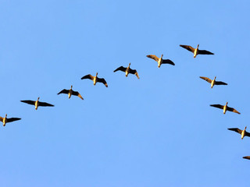журавлі). Окремі види птахів здатні орієнтуватись і тоді, коли за хмарами не видно ні сонця, ні зірок. Вони знаходять напрямок польоту за магнітними силовими смугами магнітного поля землі, для цього в

їхньому організмі є своєрідний чутливий компас. Вчені

вважають, що птахи мають трохи інакші, порівняно з

людиною органи чуття: вони бачать, чують і відчувають

світ навкруг по - іншому, ніж ми. Є птахи, чутливі до

довгохвильових звуків, що випромінюють хвилі морського

приливу, інші - до ультрафіолетового випромінювання.

Це дає змогу їм орієнтуватися на місцевості в умовах. Що здаються нам недоступними.

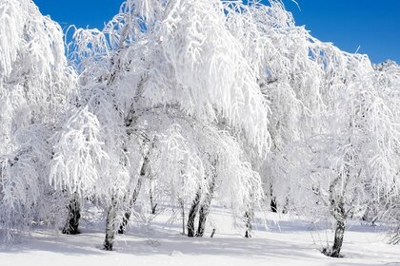**Як виникають пухнасті гілочки на деревах узимку і як це називати: інеєм чи памороззю?**

Іній і паморозь - два різновиди твердих кристалічних

опадів з морозяного повітря. На відміну відзвичайного

снігу, їх випадання не пов’язане з хмарами і може

відбуватися за ясної погоди. Іній утворюється на

поверхні ґрунту, трави, снігового покриву. Різних

предметів, що мають незначну теплопровідність, в

ясну, тиху погоду, коли відбувається сильне вихолоджування земної поверхні та її температура стає нижчою від температури повітря. Водяна пара, що є в повітрі, на поверхні багатьох тіл з газоподібного стану переходить одразу в твердий, оминувши рідку стадію; при цьому утворюються кристалики льоду у вигляді шестикутних призм, пластинок і тупокінцевих голок. Іній може відкладатися і на гілках дерев, але вони не є такі пухнасті і ошатні, як це буває під час іншого явища - паморозі. Паморозь - утворюється під час осідання крижаних кристаликів на тонких і довгих предметах, проводах електромереж, тощо. Це відбувається найчастіше під час туману, слабкого вітру, з температурою повітря нижче 15 градусів. Кристалики льоду осідають на предмети з навітряного боку, утворюючи пишну, красиву бахрому, надаючи ошатного вигляду деревам, що стоять без листя в зимову пору. Під час сильного вітру і густого туману взимку, що частіше буває в горах, паморозь може осідати й у вигляді снігових зерен.

Як мороз **висушує білизну на вулиці?**

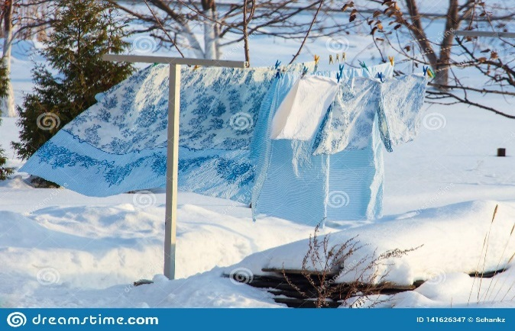Що сильніший мороз, то менше в повітрі водяної

пари,тобто сухіше повітря. У сухому морозному

повітрі мокрабілизна спочатку замерзає, вся вода

перетворюється на лід, який потім поступово

випаровується з тканини у зв’язку звеликою

кількістю сухого повітря Однак деяка кількість

замерзлої води все - таки зберігається, що буває,

коли білизна знову потрапляє в тепле приміщення, де розмерзається і стає злегка вологою. За температури повітря трохи нижче нуля, коли виморожування не відбувається, процес сушіння білизни буде тривалим і

мало ефективним.

Додаток 4

**Консультація для педагогів.**

**«Як організувати досліди».**

Найкращим рівнем експериментально – дослідницької діяльності вважається власне пошуково-дослідницька діяльність, коли дитина свідомо і цілеспрямовано обирає дослід, як засіб пізнання. Разом з визначенням і завданнями покроковий опис процесу організації та проведення досліду є; технологічною картиною.Структура досліду має багато спільного зі спостереженнями. Проте проведення досліду потребує спеціального обладнання і відповідальних умов. Обов’язковим моментом тут є висування гіпотези, «що буде, коли».На одному занятті можна провести кілька нескладних дослідів, якщо вони стосуються однієї речовини, наприклад води, повітря, грунту і не потребують складного обладнання. Тоді ми вивчаємо властивості речовини дослідним шляхом. І даємо відповіді на запитання: «якою ж буває вода?». А якщо для досліду потрібна лупа, мікроскоп чи інше обладнання і сам він доволі складний і вимагає детального обговорення, то на нього варто відвести ціле з – ття. Треба враховувати і час, який потрібен для проведення досліду. А для цього нам, без дітей – потренуватись. В родині, під час індивідуального пояснення дорослим дитині причиною – наслідкових зв’язків між зміною властивостей об’єктіві і умовами, що іх викликають, такі досліди цілком безпечні. До того ж це цікава пізнавальна діяльність, якою можна займатися у хвилини відпочинку і яка об’єднує всіх членів родини навколо процесу виховання і навчання доні чи сина. Я впевнена і дитина, ставши дорослою, не лише із вдячністю згадуватиме такий процес навчання, а й використає набуті знання та втілить у майбутньому – розвиваючи й виховуючи власних малят.

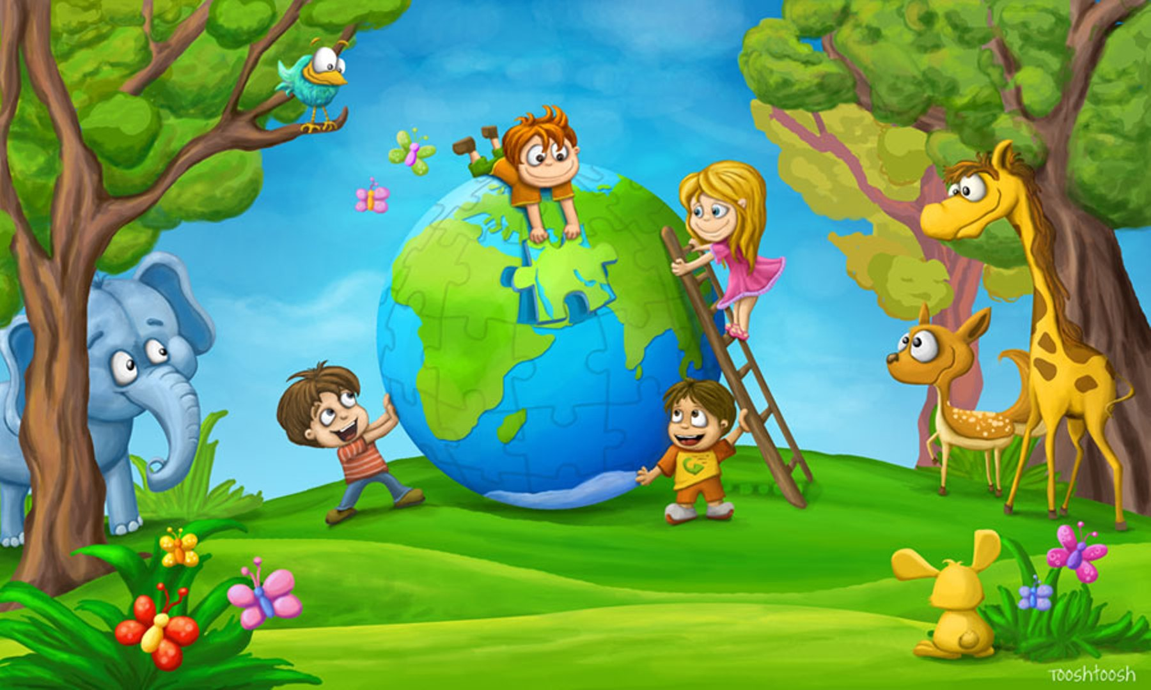

Додаток 5

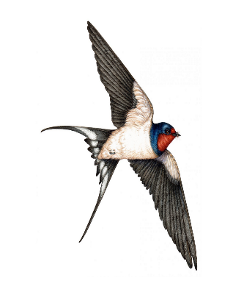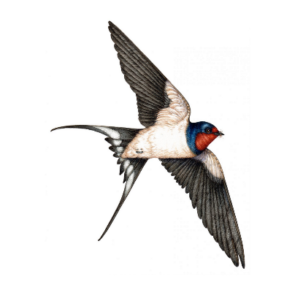

***ДОСЛІДИ***





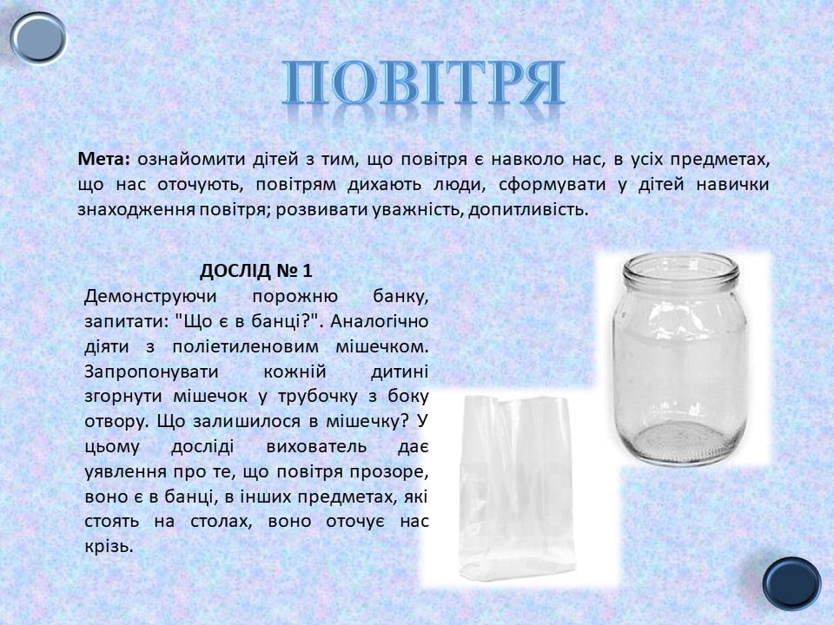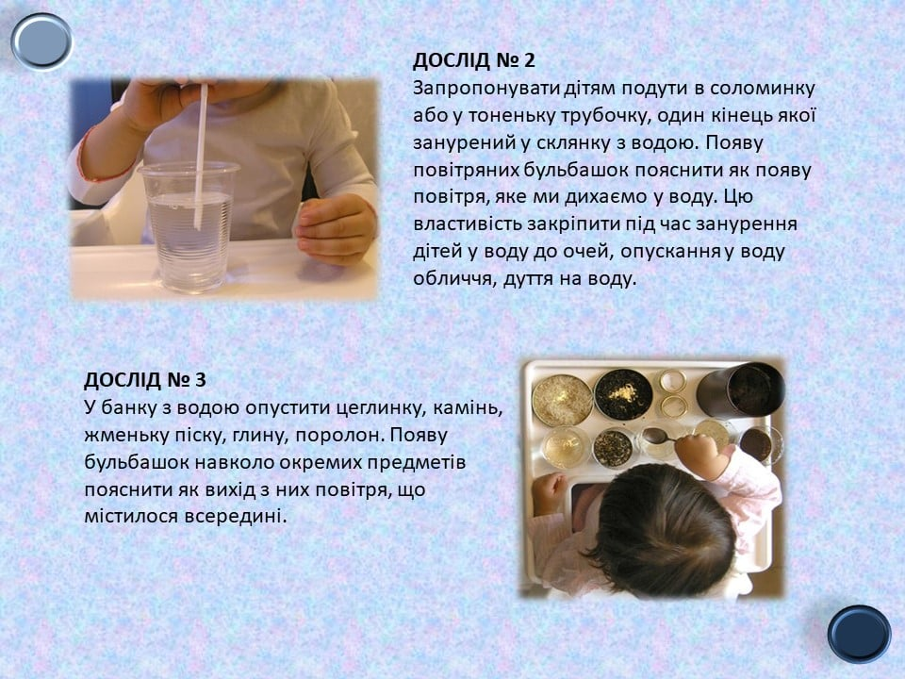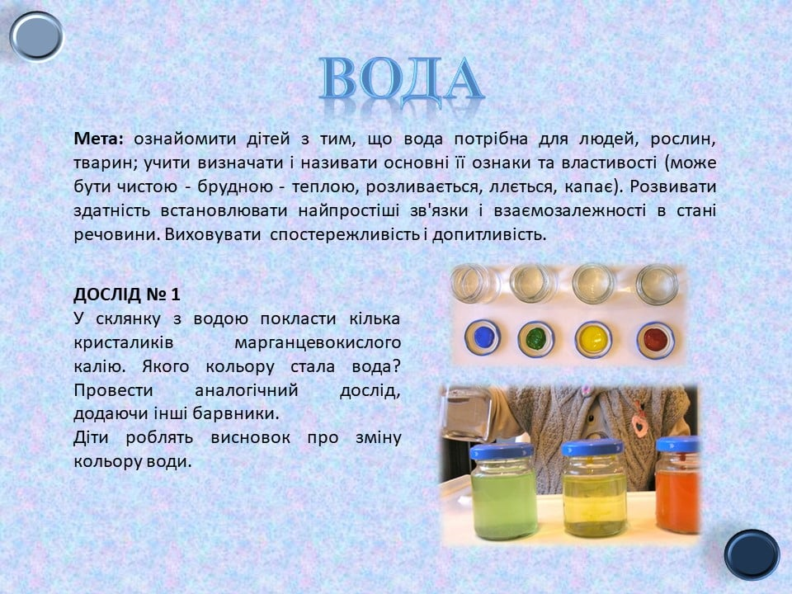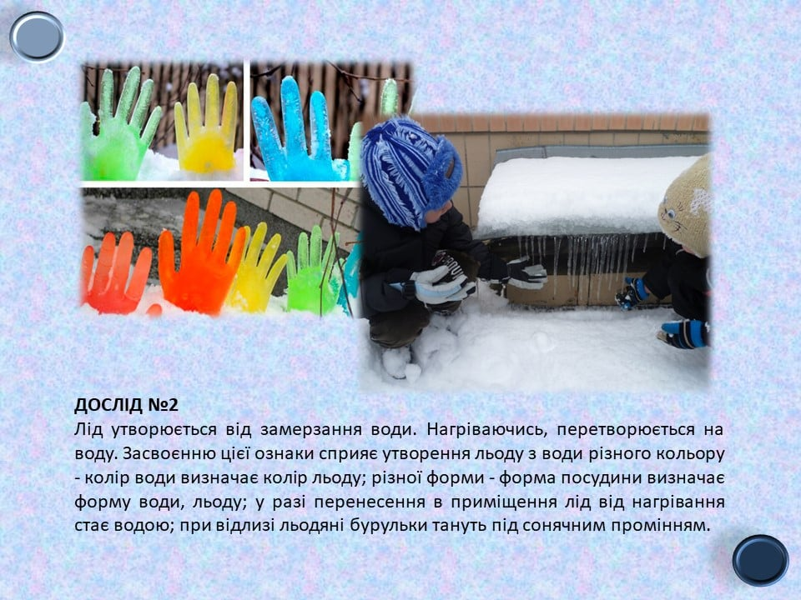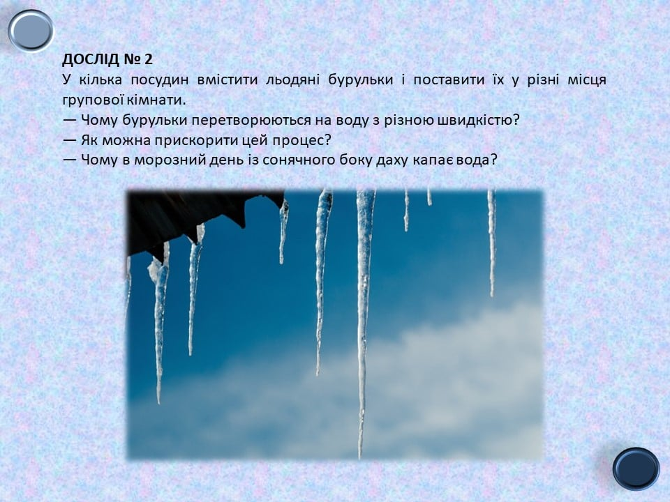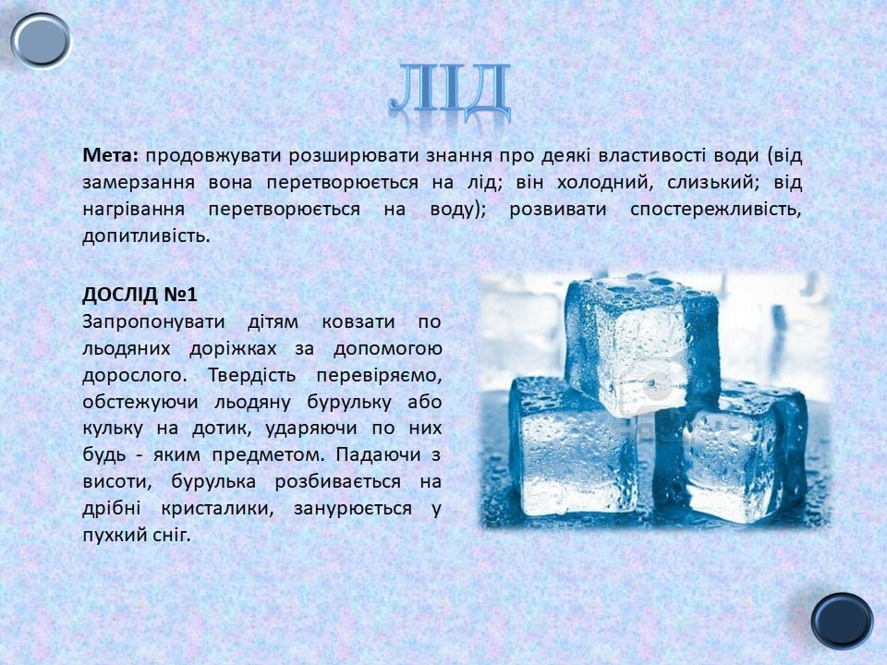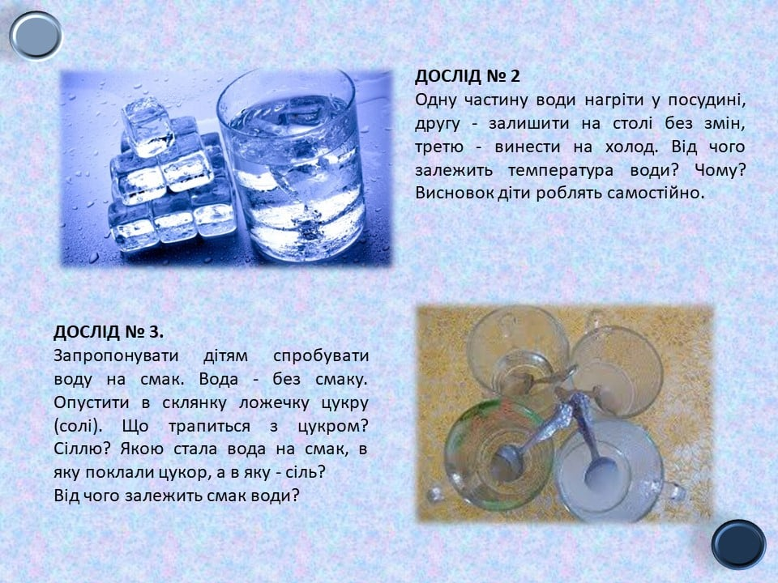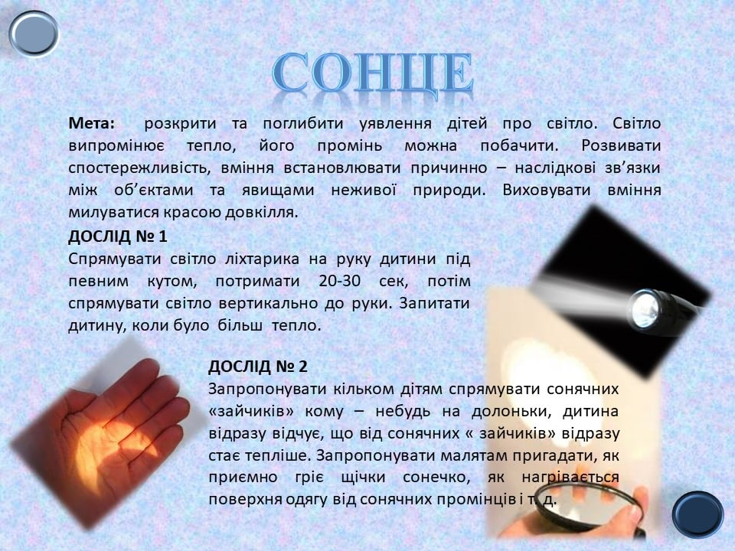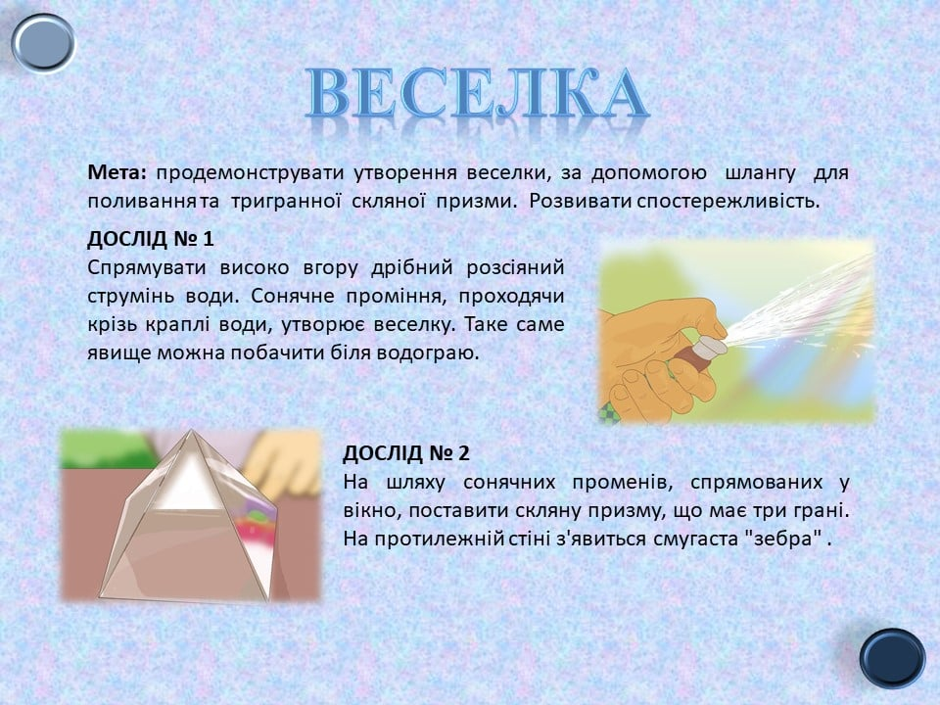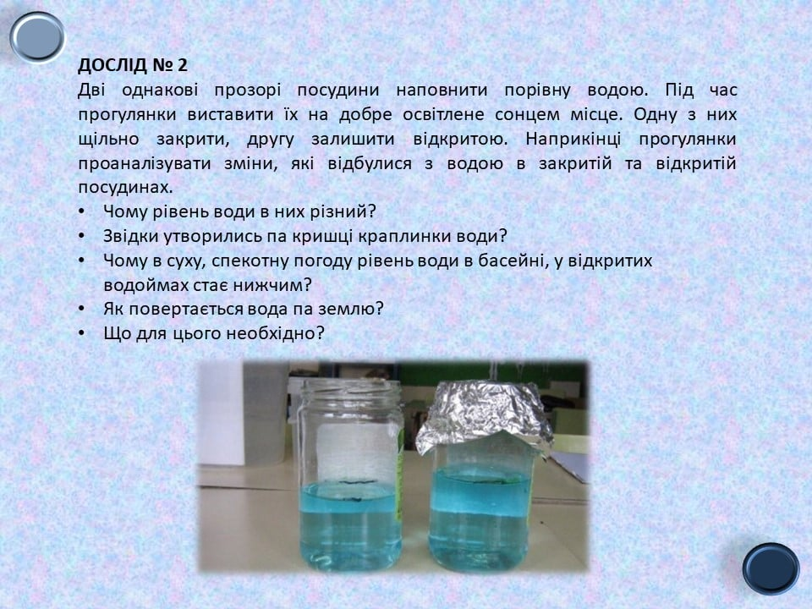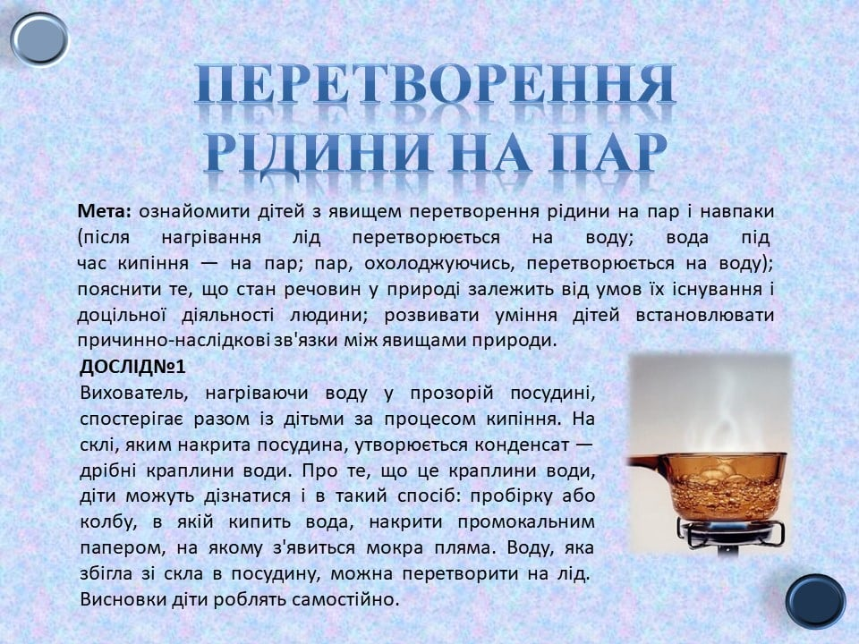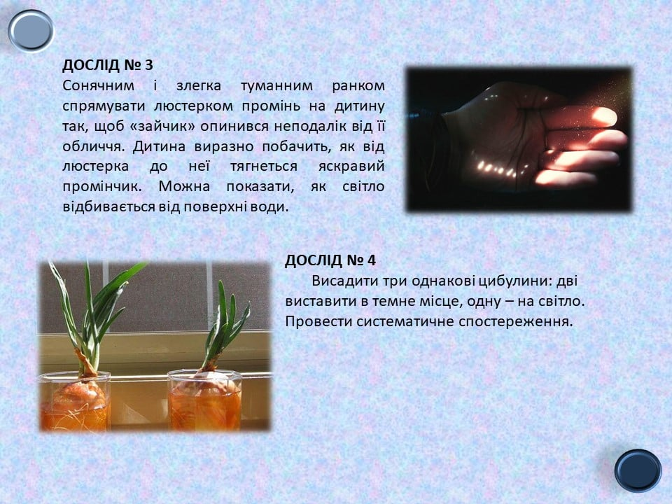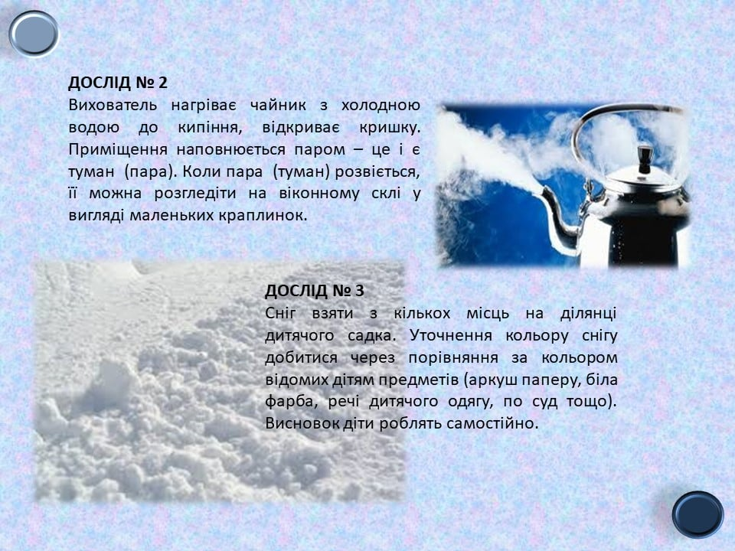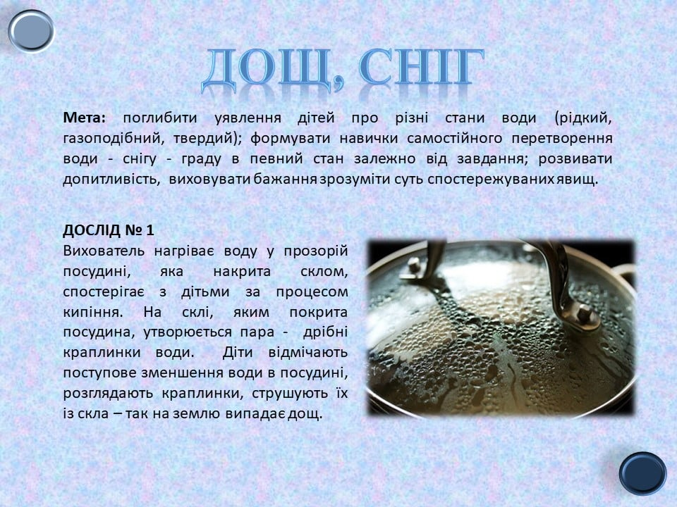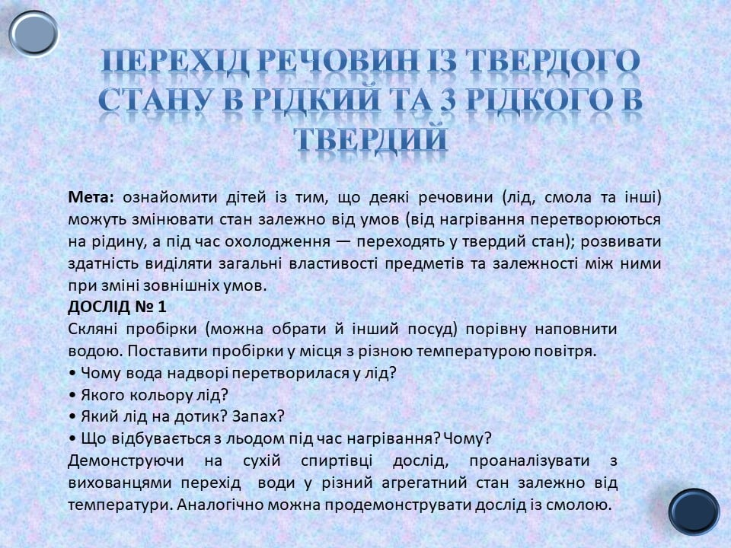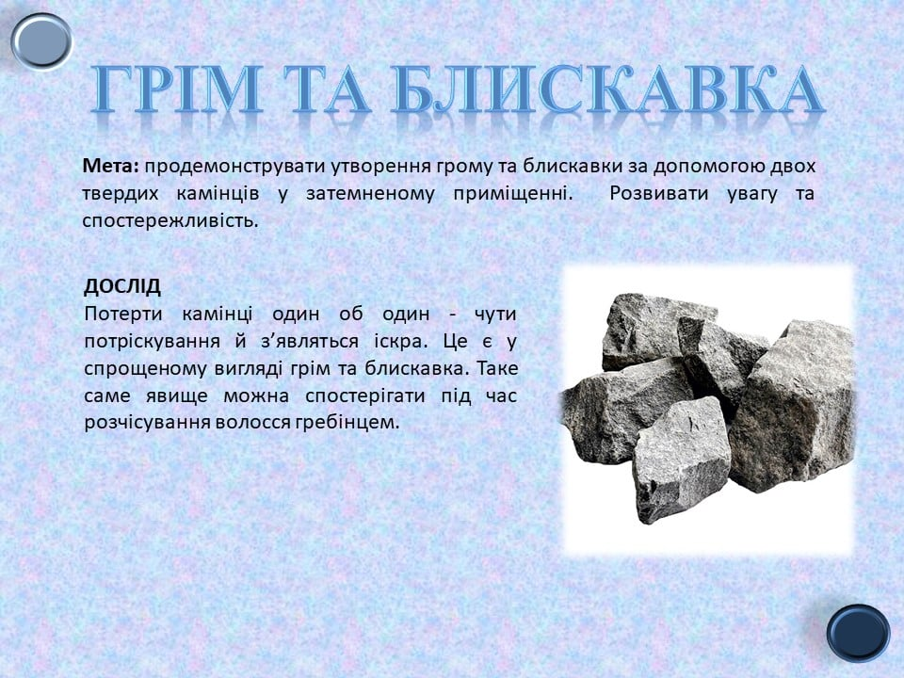

Додаток 6

**ПОЕТАПНЕ ПРОРОСТАННЯ РОСЛИН**

